МКУК «МЦБС Никольского района»
Ивантецкая библиотека-филиал

«НИКТО НЕ ЗАБЫТ, НИЧТО НЕ ЗАБЫТО»
1941-1945 гг.

Ветераны Великой Отечественной войны
д. Ивантец, д. Бутова Курья

Щукин Николай Алексеевич
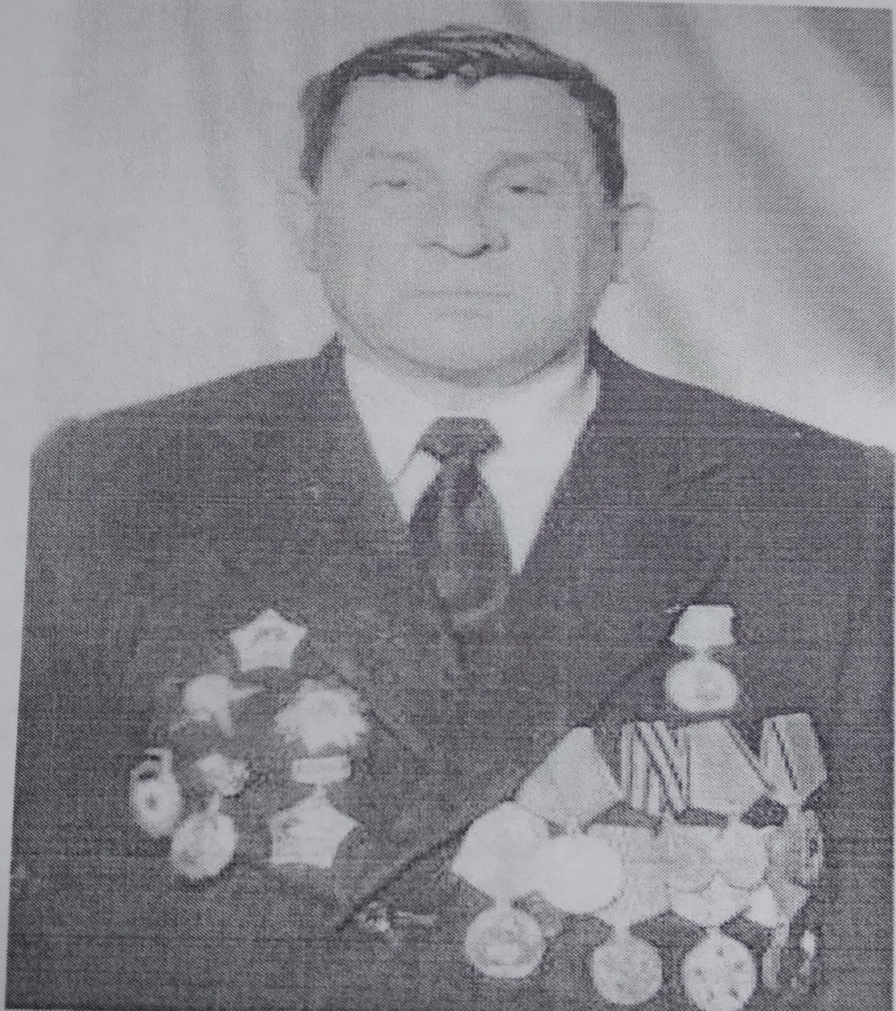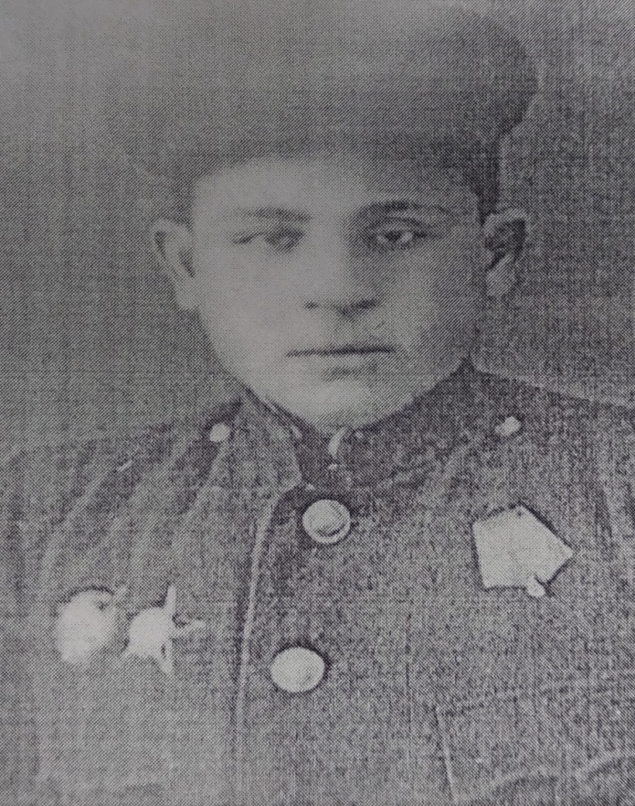

Щукин Николай Алексеевич родился 12 декабря 1925 года. Учился в неполной средней школе. В сентябре 1942 года поступил в Никольское педучилище, но закончить его не удалось. Семья была большая, отца взяли в 53 года на войну, нужно было идти работать. В январе 1942 года в 17 лет Николай Алексеевич был призван в ряды Красной Армии. Учился в военном училище г. Великий Устюг. После присвоения звания сержанта был сразу же отправлен на фронт. Воевал в составе 52-й танковой бригады 3-й танковой армии. Принимал участие в форсировании Днепра в районе города Киева. За что был награжден медалью «За освобождение Киева». Здесь получил первое ранение в голову. В Киевском госпитале лечился целый месяц, а потом был направлен в свою часть. Принял участие в освобождении Западной Украины, Польши, г. Кракова. «На танке прогулялся по немецкой земле. Гражданское население не обижали. Наша часть дошла до реки Орда. Затем в одном из боев был ранен второй раз. И опять в голову» – так вспоминал Щукин Н. А.
Щукин. Н. А. был прооперирован, потерял глаз. Его часть принимала участие в Берлинской операции. А он лечился в госпитале в городе Каменск-Подольске. Здесь встретил победу. После десятидневного отпуска снова служил в городе Петрозаводске во внутренних войсках по обслуживанию лагеря военнопленных. Был в это время в звании офицера. Затем была служба в аэродромно-строительном полку в городе Пушкино. В 1946 году был демобилизован. Семья Щукина Николая Алексеевича потеряла во время войны отца и двух братьев. Щукин Николай Алексеевич говорил о том, что ситуации на фронте бывали разные: «один раз чуть не попал в плен. Немецкие автоматчики зашли с тыла. А впереди танки. Деваться некуда. Пришлось выйти прямо перед танками. Залег в снегу, собрался с силами и опять бежать. Для себя решил, что пусть стреляют, но плен не сдамся. Метет метель, стреляют, а я бегу. Так и вышел к нашим». Хотя немцы и отступали, но техники и оружия у них было много. «Однажды брали село трое суток. Наши силы – два танка да самоходка, а немцев целая дивизия. Вот несколько раз село переходило их рук в руки». Этот случай описан в книге воспоминаний «Танкисты атакуют», автор Кудист Юрий Иванович.
Щукин Н.А. имеет следующие награды: орден красной Звезды, орден Отечественной войны 1 степени, медали «За Отвагу», «За победу над Германией», «За освобождение Киева, юбилейные медали. Всего 20 наград. После войны учился в городе Вологда. Получил профессию агронома. Учился все время на «4» и «5». Работал в колхозе, 18 лет был председателем. В 1982 году вышел на пенсию.

Щукин Аристарх Григорьевич
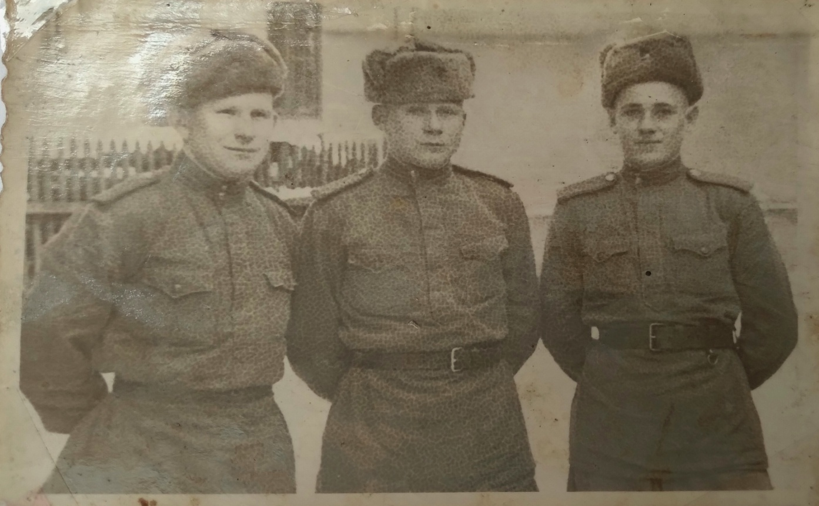
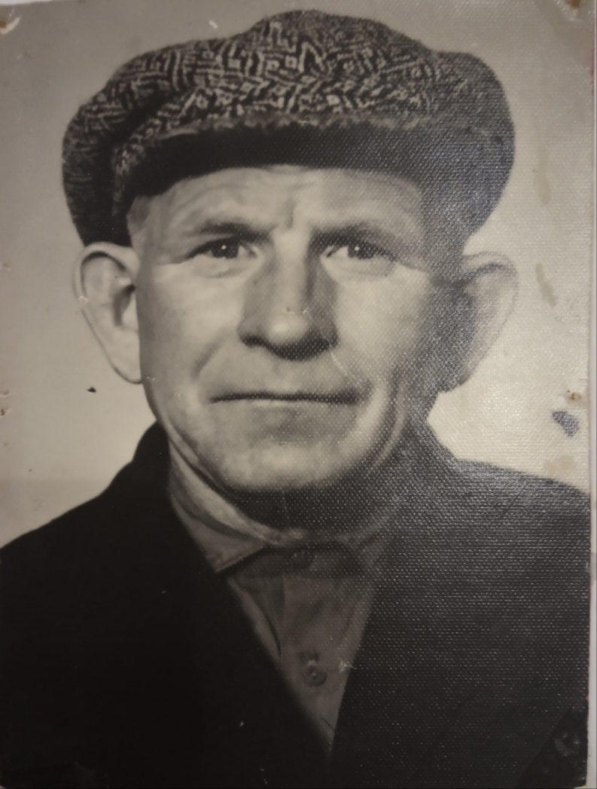

Родился Щукин Аристарх Григорьевич в 1920 году в деревне Ивантец в большой семье крестьянина-единоличника. Окончил начальную школу. В то время начали создаваться колхозы, стал работать в колхозе. Техники тогда совсем не было. Всю сельскохозяйственную работу выполняли руками. Аристарх Григорьевич ездил на лошади, боронил поля. Работали тогда еще не за деньги, а за трудодни. Часто большой семье не хватало хлеба, приходилось смешивать муку с куколем, чтобы не умереть с голоду.
В 1940 году был призван в ряды Красной Армии. Он проходил срочную службу под городом Минском. 22 июня 1941 года, в день, когда началась война, солдат, подняли на рассвете по тревоге, но помощник старшины скомандовал: «Какая тревога! Сегодня выходной! Спите дальше!».
Германия напала на СССР без объявления войны. В 1939 году Германия и СССР подписали договор о ненападении и о дружбе, и о взаимопомощи. Советское руководство всячески пресекало любую информацию о возможности войны с Германией. Тогда это считалось провокацией. Поэтому, старшина и не поверил, что началась война. Позже прибыл командир и сообщил о начале Великой Отечественной войны.
Немецкие войска наступали стремительно, используя самолеты, танки и бронемашины. Уже на седьмой день, немцы вошли в город Минск. Началось отступление с боями. Сначала отступали по-батальонно, затем разделились на группы, так легче было укрыться от фрицев. Кто передаст эту боль и страдания русского солдата, когда ему приходилось оставлять на поругание родную землю! Кто расскажет о тех, кто погиб, так и не поняв до конца, что случилось.
И вот они остались вчетвером: трое никольских солдат и лейтенант из Ярославской области. Отступая, дошли почти до Днепра. И тогда на их пути встретился целый взвод немецких солдат. Так Щукин Аристарх Григорьевич оказался в плену. Он был пленником № 10. Немцы во всем любили порядок. У каждого пленного был номер, который нашивали на одежду впереди и на спину.
Он прошел все муки ада; немногим удалось выжить, сохранив чувство собственного достоинства, выжить, никого не предав. Сначала был лагерь в городе Бобруйске, когда из 65 тысяч пленников осталось в живых только 9 тысяч. Каждый день хоронили по 50-100 человек. Умирали от голода, так как на 16 человек давали только одну буханку хлеба. Только за одну ночь во время пожара в лагере погибло сразу около 17 тысяч человек.
Дальше была дорога в Германию, когда их погрузили в закрытые как для скота вагоны, и повезли в лагеря. От голода и истощения весил тогда Аристарх Григорьевич всего 30 килограммов. Концентрационные лагеря Фолькинау и Гришлиц – в них работал Аристарх Григорьевич. Немцы кормили с выработки баландой из неочищенной картошки с крапивой, с брюквой. Хлеба давали по 390 граммов. Трудно было выжить в лагере без дружбы и поддержки товарищей. Был у Щукина Аристарха Григорьевича друг Петька. Иногда пленных брали к себе на работу немецкие хозяева. Там с питанием было лучше.
Освободили Щукина Аристарха Григорьевича 8 мая 1945 года. В Праге был зачислен стрелком, а затем назначен командиром отделения. Служил в Австрии до 1946 года. В июне был демобилизован.
После восстановления здоровья, пошел в работать в колхоз. Работали много, с утра до ночи. Надо было кормить большую семью. Щукин Аристарх Григорьевич был хорошим строителем. Он участвовал в постройке школы, жилых домов в деревне. Вечерами катал валенки.

Зелянина Наталья Тимофеевна
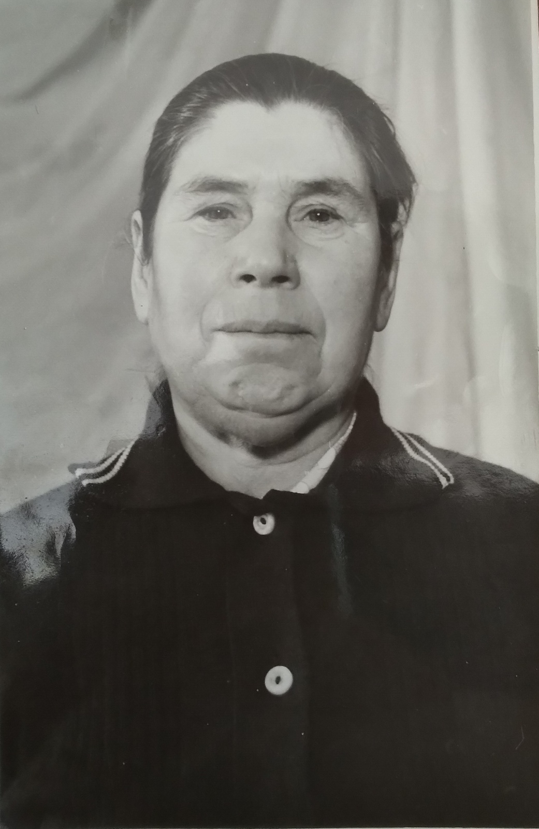

Родилась в 1922 году в деревне Б-Курья в семье крестьянина-единоличника. Была она шестым ребенком. Окончила 4 класса, затем пошла работать. С отцом работала на кирпичном заводе, делала кирпичи.
В деревне был создан колхоз «Имени Калинина». Наталья Тимофеевна стала трудиться на полях: весной пахали, в июле сенокос (вместе со взрослыми), осенью – уборка льна: рвали, трепали, перебирали. С 16 лет на зиму стали отправлять в лес, на заготовку дров. Сначала пилили вручную, кряжевали, тут же, на конях вывозили к речке. Так и работали: зимой в лесу, летом в колхозе. Одно время возила в Шарью сухат, обратно – керосин.
Когда исполнилось 18 лет, пошла на войну. «Помню как сейчас, был сенокос, мне принесли повестку. Дали на сборы 5 дней, чтобы сухарей с собой собрать». Вместе с ней были девчата из д. Нигино, д. Прудишная.
Сначала повезли в г. Белозерск, затем в Карело-Финскую ССР на самый север. Находилась в составе хозяйственной военной части, стирала белье для бойцов. «Военные сначала отступали, а затем – наступали, и мы шли за ними следом. Труд был тяжелый, стирали в больших барабанах, в котел входило 45-65 ведер воды, в нем кипятили белье, которое часто было залито кровью, иногда еще и вшивое. Работать надо было быстро. Случались несчастные случаи. Одна девушка упала в котел и обварилась. До госпиталя не довезли, умерла».
Получила ожоги и Наталья Тимофеевна, лечилась целый месяц, потом от сыворотки пошли нарывы. Работала вместе с финкой, украинкой и белорусской. Жили девчата очень дружно. Делить было нечего. Им, хозяйственникам, выделялся поек 600 граммов хлеба. Зимой жили в маленькой избушке – 21 девчонка. Осенью спали прямо под бушлатами.
Немцы не разбирали – бомбили и обстреливали. «Помню, в поселке Черная Губа в первую ночь началась бомбежка. Бомба упала на вересовый куст и взорвалась. Мы ходили, смотрели с девчатами».
Однажды поезд, где ехали девчата, загнали в тупик, началась бомбежка. «В вагоне оторвало дверь, потом упала печь. Мы выскочили из вагона и бежать. Нам в след раздавались крики – « Ложись!!!». Когда вернулись в вагон, все, что там было, оказалось простреленным. Рядом с нами был другой поезд с солдатами и продовольствием. Его разгромили полностью. На путях лежали раненые и мертвые солдаты».
Дальше была Кандалакша. «Однажды, во время поездки за дровами, начался обстрел. Коней убило, мы же остались в живых. В Кандалакше заболела и была там всего один месяц. Стали отниматься и ноги, и руки. Комиссовали, и отправили домой. До города Шарья ехали поездом, а потом шла пешком. Была очень слабая. 1 мая 1944 года дошла до города Никольска. А через год – Победа!».
Полтора года Наталья Тимофеевна пробыла на фронте. Силы дома восстановились быстро, но руги и ноги болели всю жизнь. Забрала здоровье война. Четыре года после войны работала в лесу на лесозаготовках. Работала помощником моториста. Иногда проходилось самой пилить лес и кряжевать. Пилы были тяжелыми, весели 22 кг, надо было носить на себе. Новая пила К-5 весила 8 кг, но у нее был еще кабель, вот и тащили на себе и пилу, и кабель. Здесь встретила своего будущего мужа. Поженились. Потом были годы труда в колхозе. Наталья Тимофеевна родила и воспитала 8-ых детей.
За участие в Великой Отечественной войне правительство СССР Зелянину Наталью Тимофеевну наградило следующими наградами: орден Великой Отечественной войны, три юбилейные награды, медаль «За участие в Великой Отечественной войне», медаль «За трудовой подвиг». Как мать- героиня отмечена медалями «Мать-Героиня» 1,2,3 степеней.

Патраков Федор Степанович
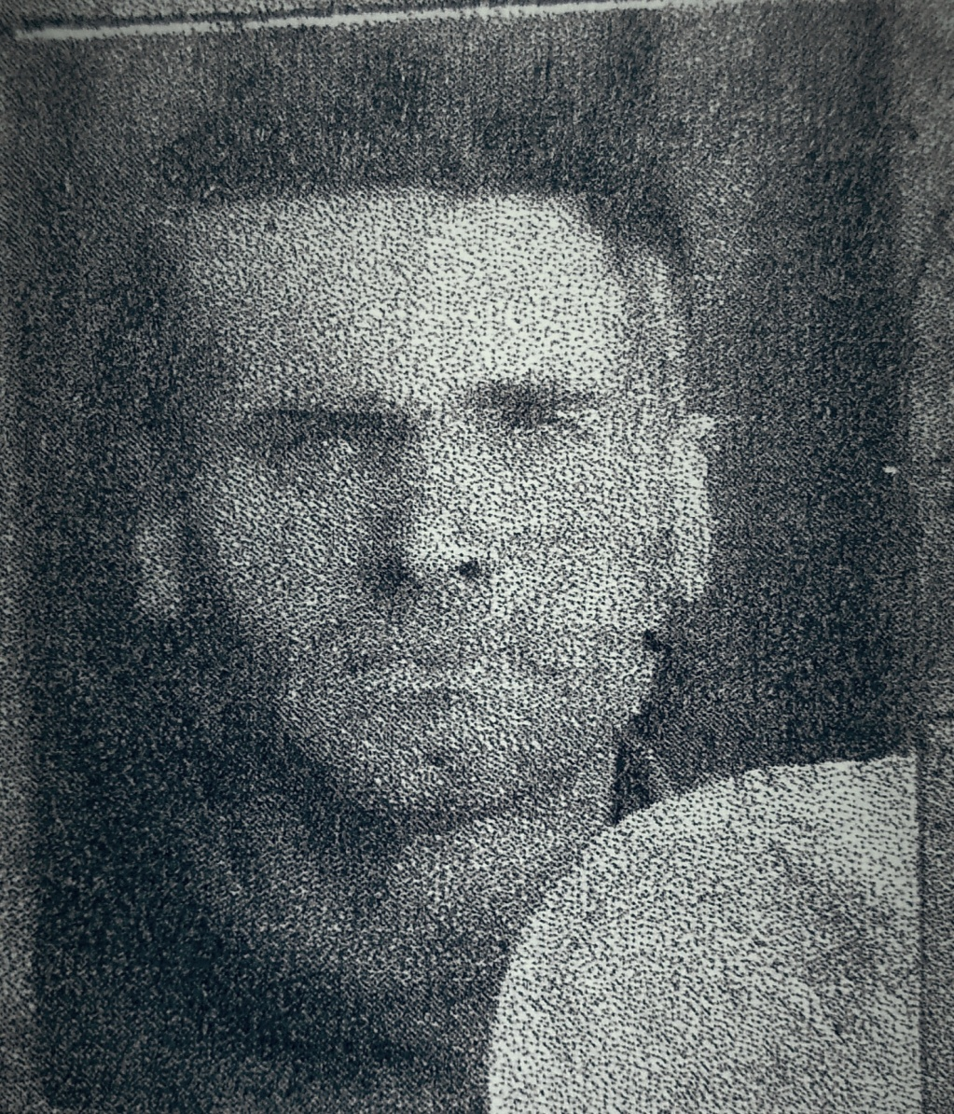

Патраков Федор Степанович родился в 1908 году, в деревне Б-Курья Нигинского сельского совета Никольского района Вологодского области. Окончил 3 класса Б-Курьевской начальной школы. Он был крестьянином –колхозником, т.к. до войны работал в колхозе, ездил на лошади, пахал, боронил поля. Убирали вместе с другими колхозниками урожай. Был трудолюбивым, трудился с утра до вечера, чтобы прокормить семью. А семья была большая – четыре ребенка и жена, Патракова Анна Федоровна 1912 г.р.
По рассказам родственников, он был призван по мобилизации Никольским районным военкоматом в июле 1941 года в 471 Стрелковый полк минометчиком. Ему тогда было 33 года. В военном билеты было указано, что рост Патракова Федора Степановича 167 см, размер обуви 41. Приходили от него письма с войны, но в этих письмах не было слов о войне, а только «Жив, здоров, воюем», а дальше одни вопросы «Как вы? Как дети? Как дела на полях?». Очень жаль, что эти письма не сохранились.
Вернулся с войны почти совсем глухим. Если он всю войну был минометчиком, то это понятно каждому, хотя в военном билете написано, что ранений и контузий нет. После войны работал в колхозе. Жил бедно. В 1946 году у Федора Степанович родился пятый ребенок. Крепко война подобрала его здоровье. Умер, когда ему исполнилось 65 лет.

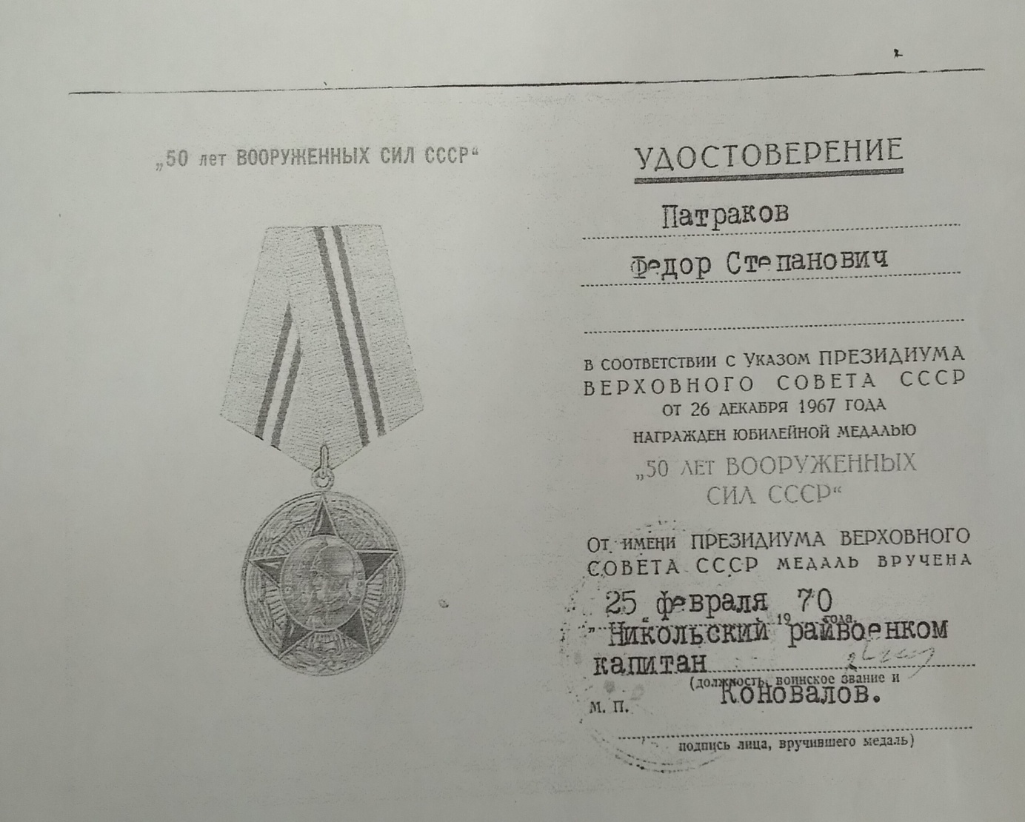
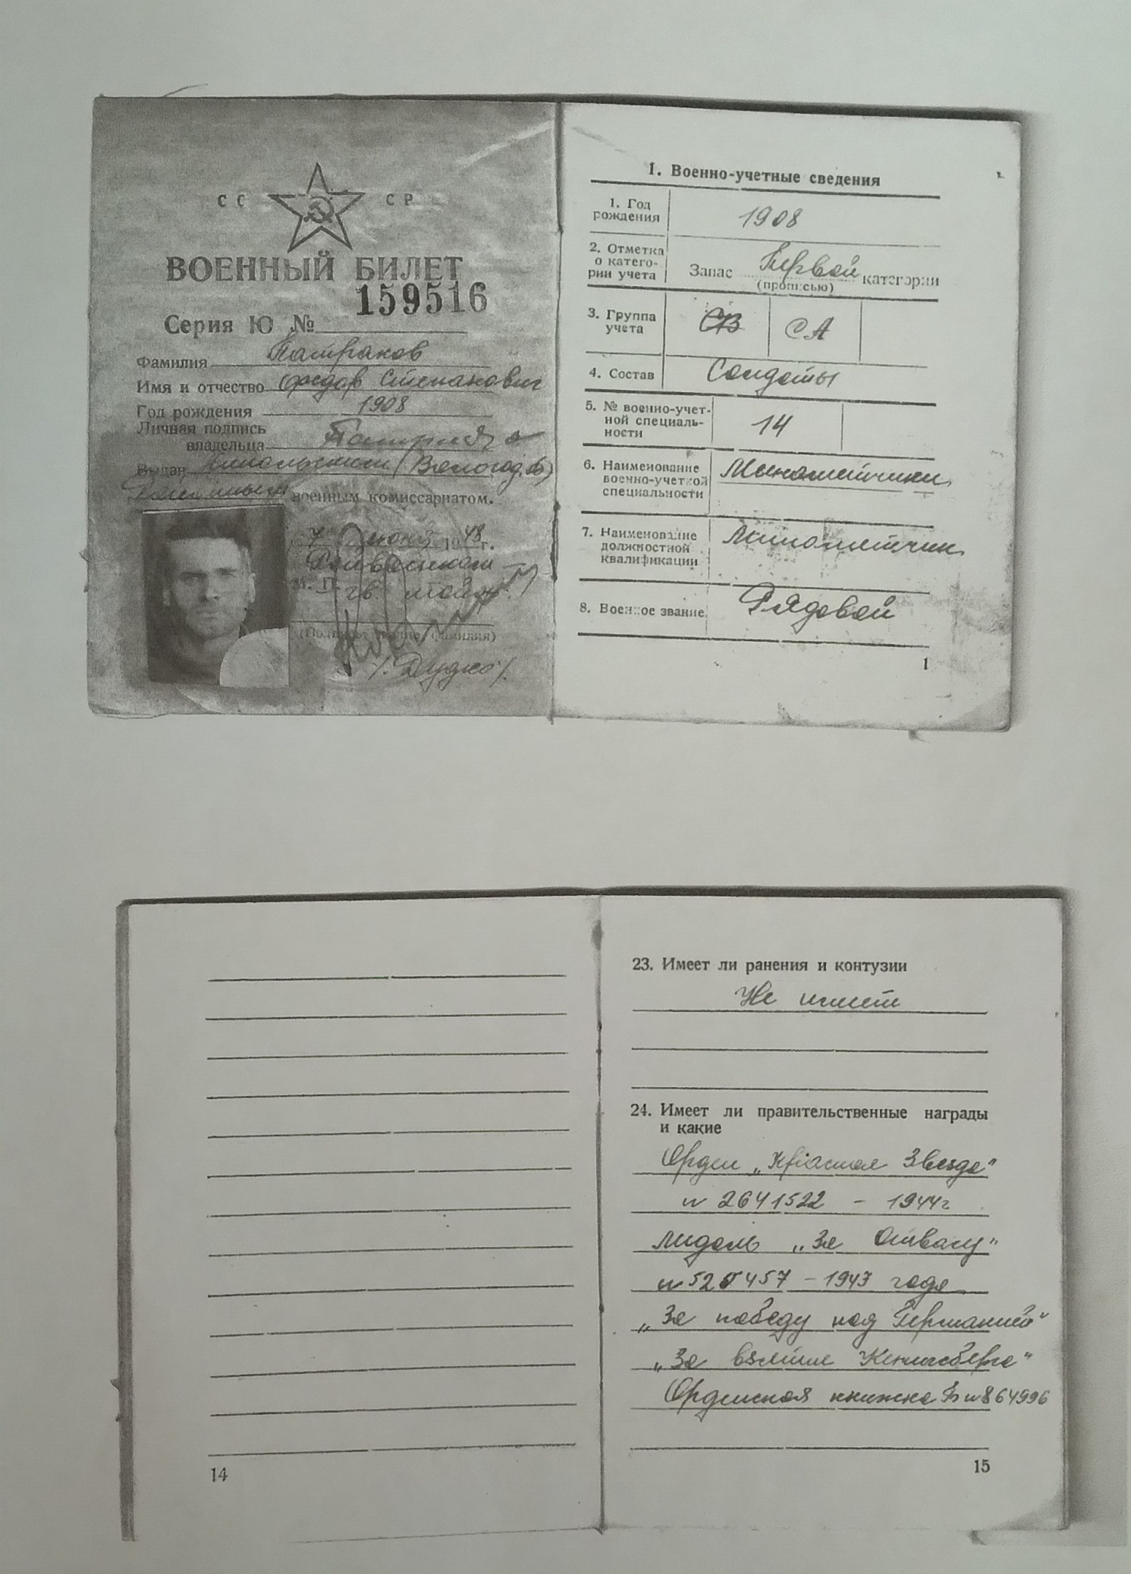
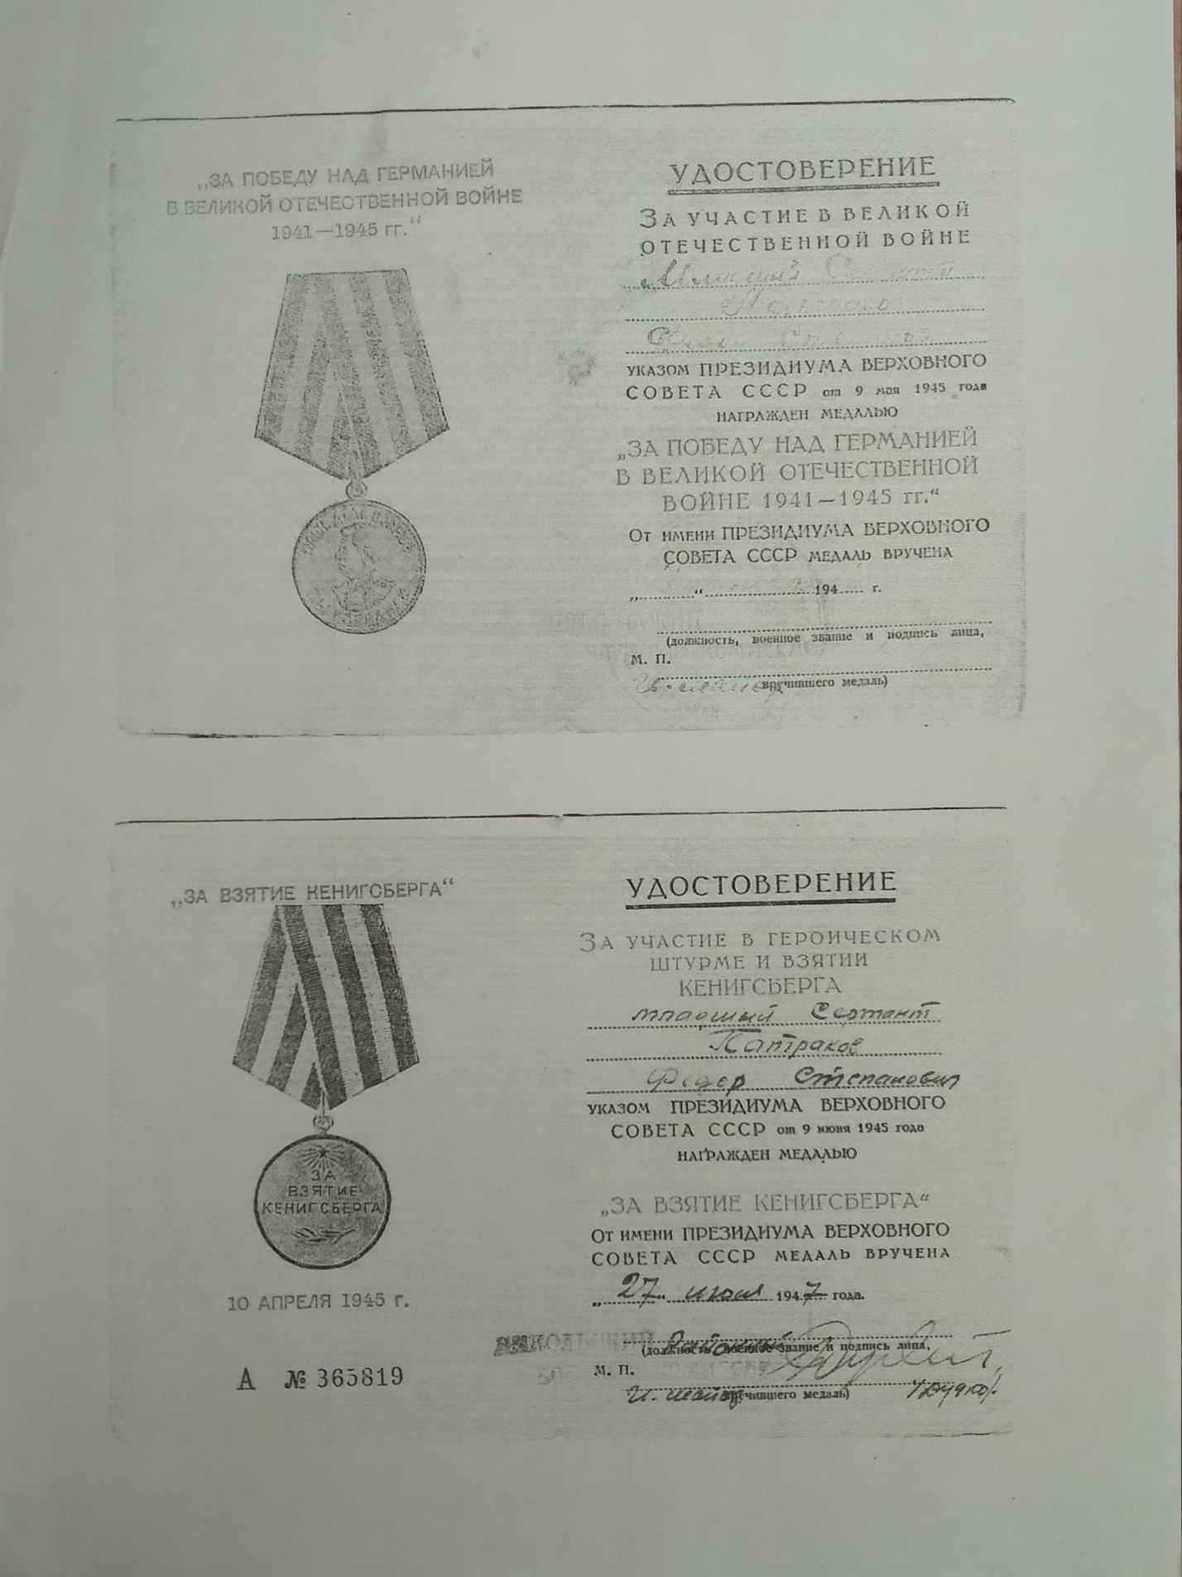

Подольская (Дубовикова) Прасковья Васильевна
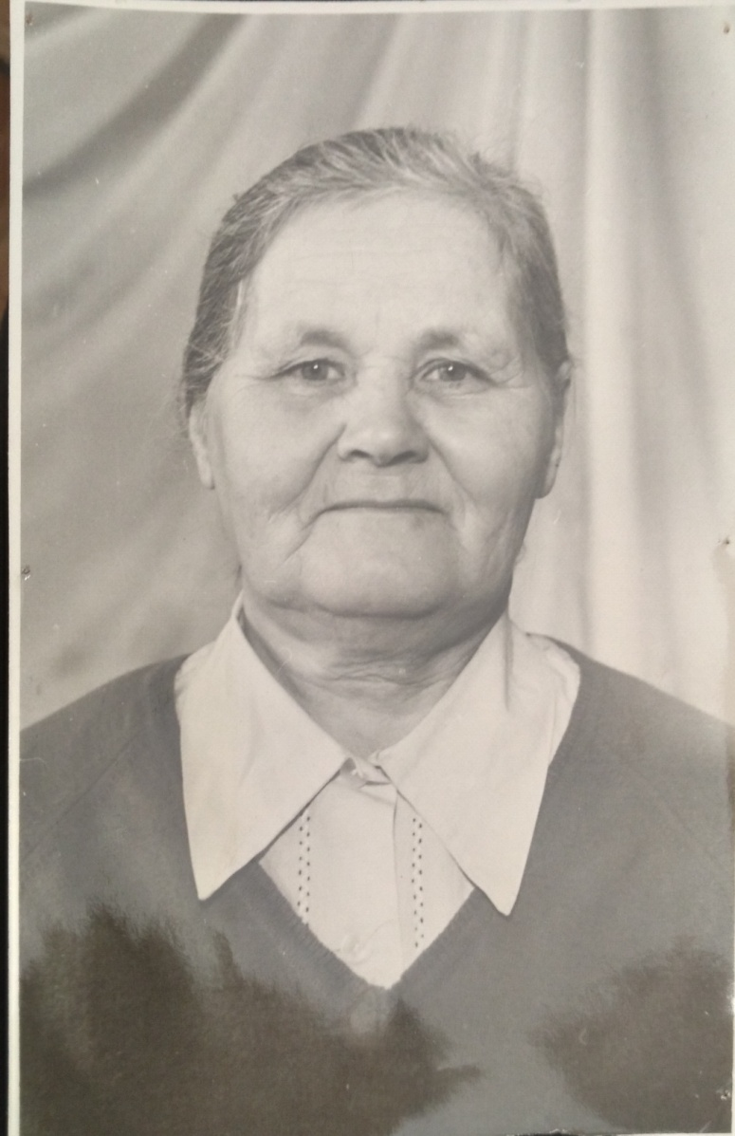

Прасковья Васильевна родилась в 1922 году в деревне Кошелево Нигинского сельсовета. Когда началась Великая Отечественная война, Прасковье было 19 лет. В первый год войны работала на оборонительных работах у поселка Шексна. Они рыли окопы, строили блиндажи для установки артиллерийских орудий, которые не должны были пропустить немецкие самолеты.
Вернулась домой и устроилась на работу кладовщиком, но, не надолго. Вскоре пришла повестка, в которой было указание прибыть через день в город Никольск. В Никольске была сформирована группа из 26 человек, которую направили под город Ленинград на железнодорожную станцию Кабаны. Необходимо было сгружать с поездов продовольствие.
Таскали мешки до 100 кг, грузили на машины и отправляли продукты по воинским частям. Очень долгое время военная часть, в которой была Прасковья Васильевна, находилась около Ладожского озера, по которому проходила «Дорога жизни». Очень часто были обстрелы. «Из деревни Кошелево вместе со мной была подруга Мария. При бомбежке недалеко от Ладожского озера она была тяжело ранена, по дороге в госпиталь умерла. Я с подружками укрылась в штабеле лыж», – так вспоминает Прасковья Васильевна.
«На войне всегда страшно, а девчатам вдвойне. Когда лежали в землянке, раньше всех слышала гул самолетов, затем начиналась бомбежка». Был такой случай. Одна из частей недополучила продукты, и Прасковье Васильевне был дан приказ доставить продовольствие и сопровождать поезд. Немцы были рядом. Начался обстрел, на последних платформах были боеприпасы. «Было страшно от того, что снаряд может попасть в этот вагон и что тогда будет!».
«Одно время выписывала путевки шоферам, которые везли продовольствие в блокадный Ленинград. И тут же получала известие, что они затонули. Было очень горько…», – вспоминала Прасковья Васильевна.
Так следом за военными частями прошла Прасковья Васильевна Литву, Латвию, Польшу, Пруссию, Германию. Победу встретила в Берлине. На митинге в Берлине ей было вручено благодарственное письмо. «На войне пришлось видеть все. В Латвии военная часть находилась рядом с разбомбленным госпиталем. От здания ничего не осталось, торчала одна труба, да валялись оторванные руки, ноги, гипсы. Застывшие в масхалатах мертвые русские бойцы. Никто не был пока похоронен. Было жутко и страшно.
Иногда не выдерживали нервы. Один из солдат получил письмо из дома, что немцы убили всю его семью. Мимо вели немецких пленных солдат. Не мог он сдержаться и стал бить пленных немцев. По-видимому с горя…
Однажды при бомбежке мы выскочили из палатки, мимо летели осколки и взрывались бомбы. Мы лежали несколько часов. Когда встала, шинель была вся в дырках, просто чудо», – вспоминала Прасковья Васильевна.
Не смотря на все, жили девчата весело, пели песни чаще всего по своей воле, а иногда и по приказу. Она была командиром отделения. Присвоено звание ефрейтор. Награждена Орденом Великой Отечественной войны, юбилейными медалями. Умерла Прасковья Васильевна летом 2004 года.
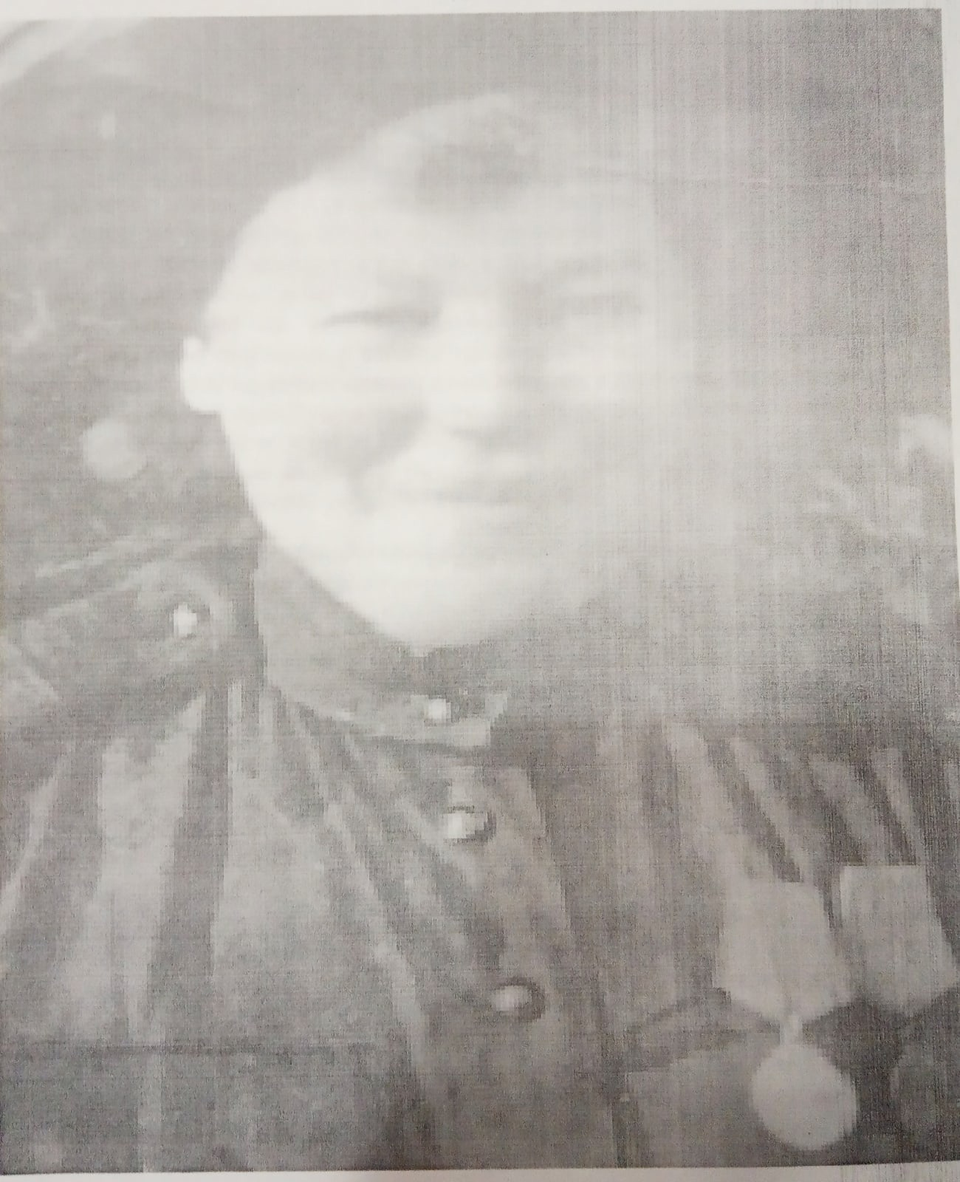
Фотография Прасковьи Васильевны, сделанная 9 мая 1945 года в городе Берлине.

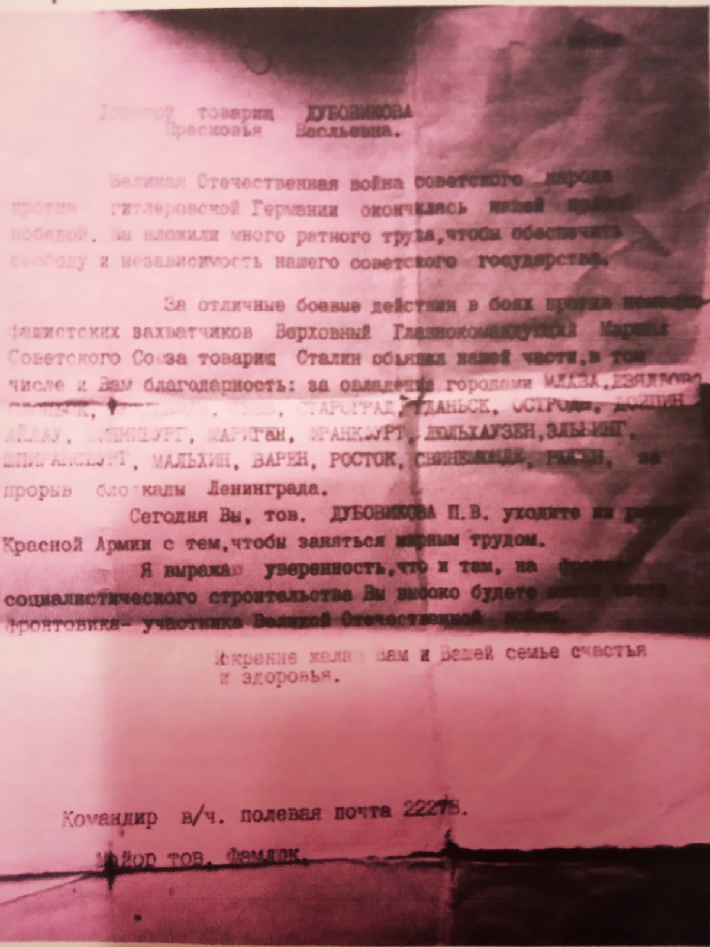
Благодарственное письмо, врученное П.В. Подольской (Дубовиковой) 9 мая 1945 года

Сверчков Илья Яковлевич
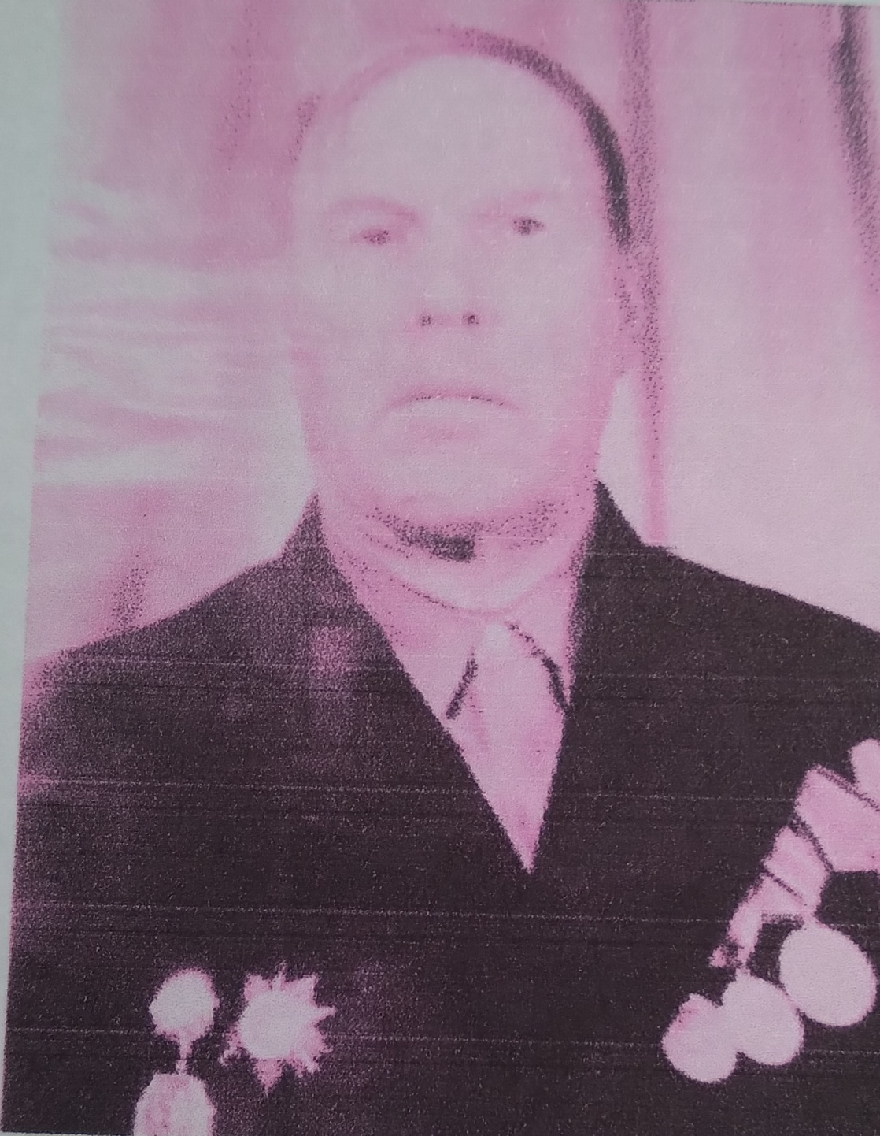

Родился в 1920 году. В 1940 году был призван в ряды Красной Армии. Срочную службу проходил в Западной Белоруссии в городе Белостоке во внутренних войсках при Наркомате Внутренних дел.
В 1940 году были переброшены в Латвию в город Ригу. В это время СССР присоединил республики Прибалтики к своей территории.
Великую Отечественную войну встретил, можно сказал у самой границы. Уже с 23 июня часть была приведена в боевую готовность, 27 июня был первый бой. Враг, не знавший поражений во всей Западной Европе, был самоуверен и силен. У наших солдат были одни винтовки, не было связи с другими частями. Началось отступление, с боями прошли по всей Латвии, Эстонии, не дойдя до города Таллинна 50 км, попали в окружение. Старались прорваться, выйти, но не удалось. Илья Яковлевич был ранен в обе руки, контужен. Его подобрали немцы в Эстонии, увезли в город Ригу, где в лазарете были сделаны перевязки. Это было в первых числах сентября 1941 года. Лечили русских пленных солдат врачи-евреи, которых в Прибалтике в то время было много.
После больницы увезли в Восточную Пруссию в лагерь для военнопленных. Кормили пленных как скотину: на обед – 800 граммов супа из ботвы свеклы с картофельными очистками; на завтрак – чай, заваренный куколем; на ужин – 300 граммов хлеба и снова чай. Затем были лагеря в городе Советске под Кёнигсбергом, в Польше в городе Тарунь. И так длинных 4 года. «Выжил только благодаря тому, что не курил, а мухорку, которую давали, продавал за хлеб. Весил 47 килограммов», – вспоминал Илья Яковлевич.
В 1945 году началось освобождение Западной Европы от немецких оккупантов. «В лагере началось восстание, немцам было не до военнопленных. Набрали запасов, решили идти навстречу советским войскам. Прошли с полкилометра и встретили наших. В городе Александровске нам было приказано ждать, но так ничего не дождавшись, пешком добрались до Варшавы. Там сходили в парикмахерскую и приоделись: шинель французская, шапка русская, сапоги американские… Доверия к военнопленным не было у советского руководства, в январе 1945 года нас привезли в город Брест, погрузили в вагоны-теплушки, снабдили кое-каким пайком и отправили опять в лагерь, только, в советский. Там проходила проверка военнопленных. Прошел проверку и был направлен в город Москву. Был демобилизован и направлен домой. После войны работал в городе Мурманск диспетчером в строительной организации».
Сверчков Илья Яковлевич умер в 2004 году. Награжден орденом Великой Отечественной войны 2 степени и одиннадцатью юбилейными медалями.

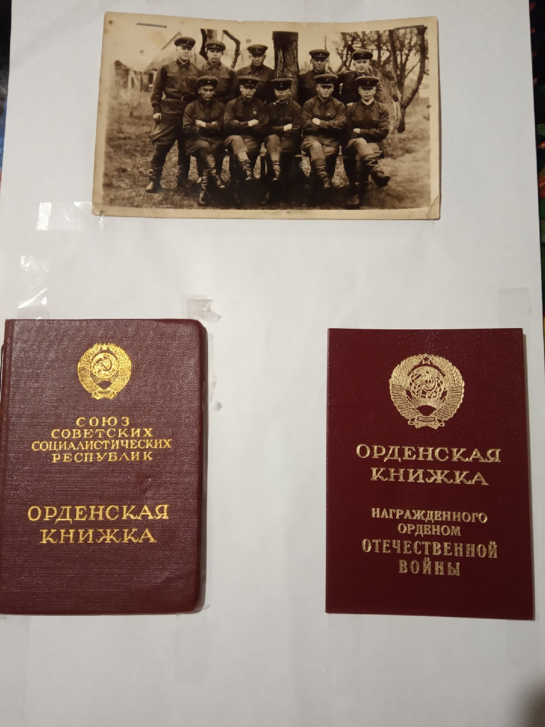

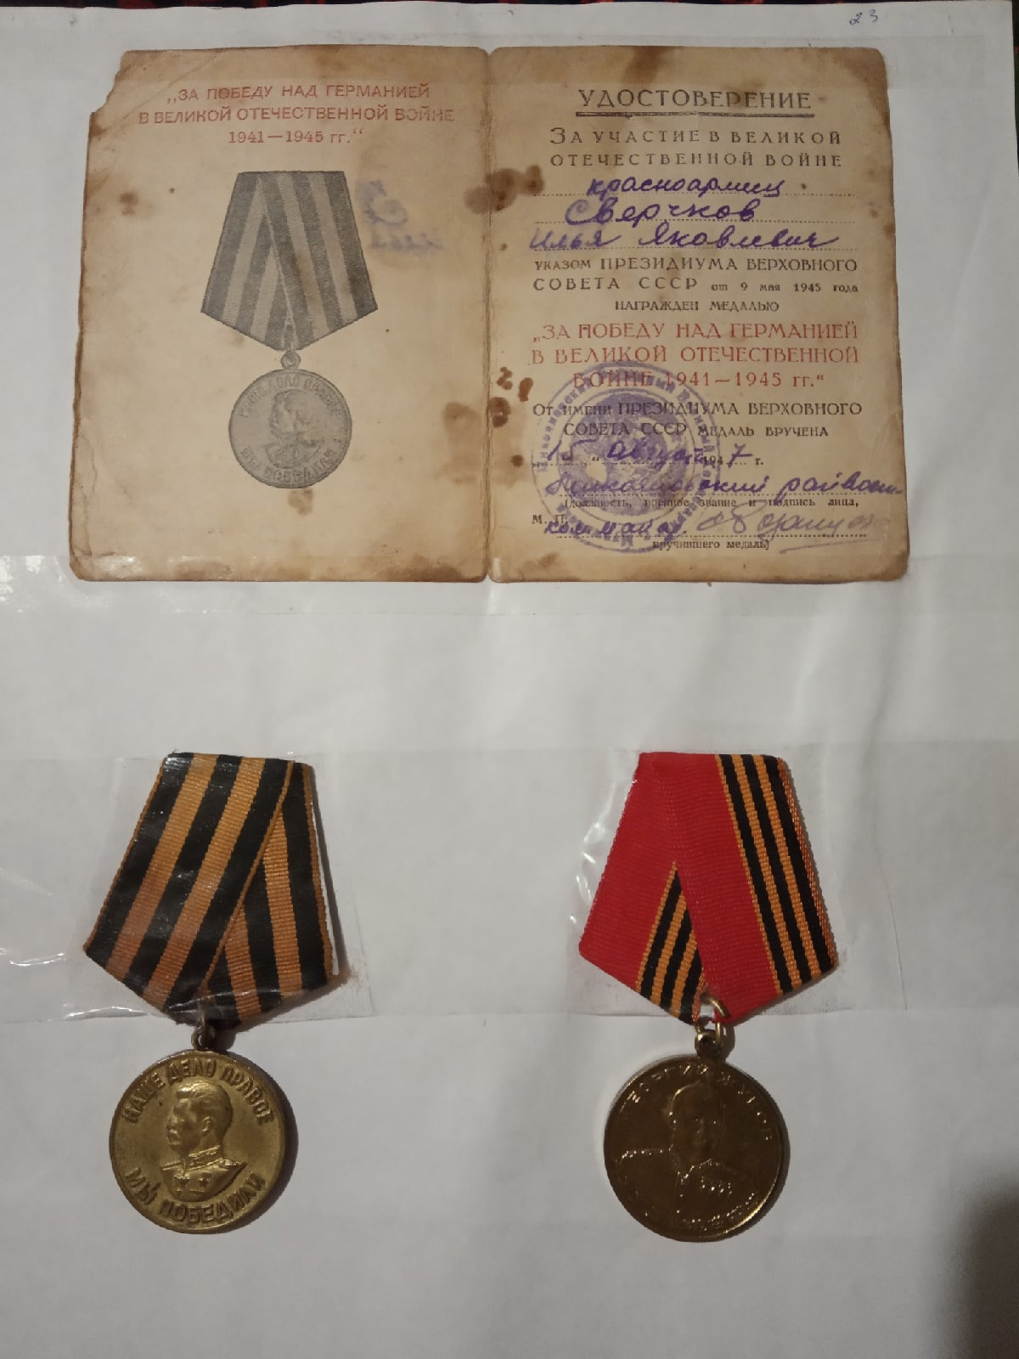
Награды Ильи Яковлевича Сверчкова.

Щукин Василий Никифорович
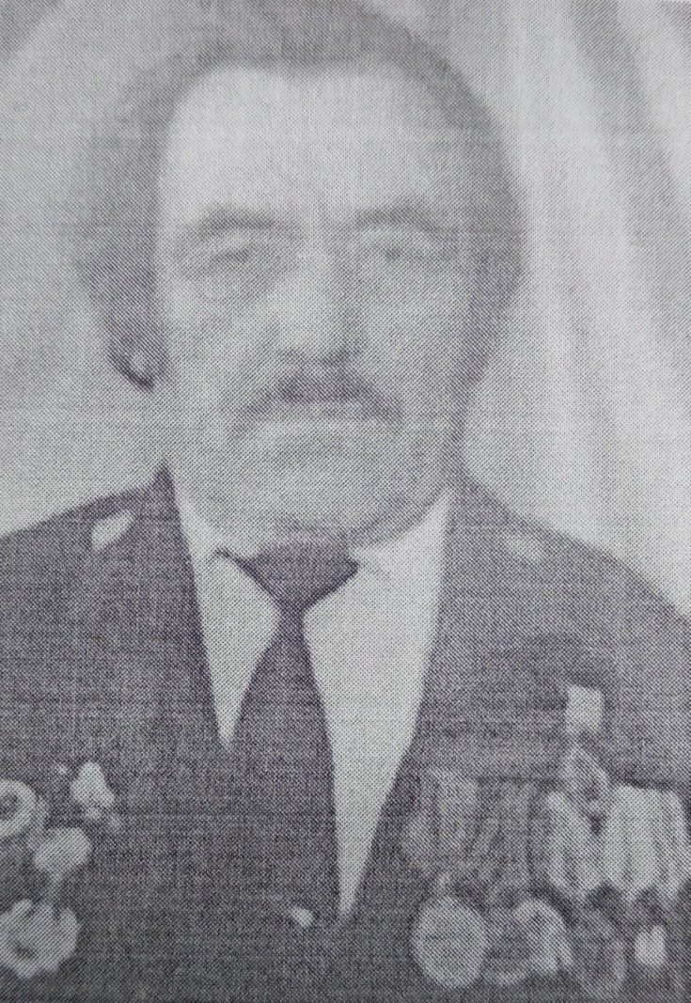
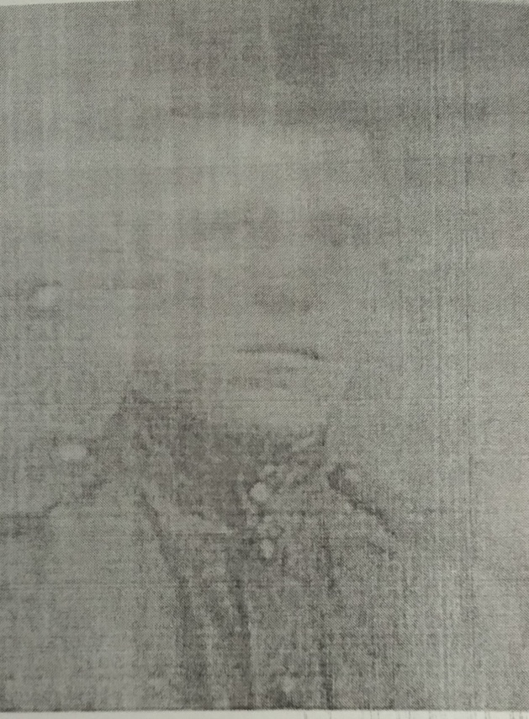
Родился 27 декабря 1924 года в деревне Ивантец Нигинского сельского совета, в семье колхозника Щукина Никифора Михайловича, участника Первой мировой войны. Детство у Василия Никифоровича было сиротским, рано умерла мать. Воспитанием детей занимался отец, приучал детей к тяжелому труду – косить сенокосы, пахать поля. Сын вскоре стал зарабатывать трудодней столько же, сколько взрослые. Закончил Теребаевскую семилетнюю школу, а затем Никольское педучилище.
В октябре 1942 года в 17 лет ушел на фронт. Сначала были подготовительные краткосрочные офицерские курсы, в феврале 1943 года был отправлен на Северо-Западный фронт. Первое боевое крещение получил в районе города Демянска при форсировании Днепра. За участие в битве на Курской дуге Щукин Василий Никифорович был награжден Орденом Красной Звезды.
Он – участник боев на Брянском, Центральном, 1-м Белорусском, 4-м Украинском фронтах. С боями прошел, освобождая от немецких оккупантов Польшу, Болгарию, Югославию, Румынию, Австрию, Венгрию. В Венгрии получил тяжелое ранение, лечился 10 месяцев, потерял левую руку.
Был комсоргом батальона. Участник Парада Победы в 1945 году в Москве. Домой вернулся в августе 1946 года в звании младшего лейтенанта, инвалидом Великой Отечественной войны. Кроме ордена Красной Звезды имел множество медалей. После войны работал сначала учителем в Б-Курьевской школе, затем – директором. Вел историю, немецкий язык, физкультуру. Проработал в школе 27 лет. Вырастил 9 детей. Умер 20 декабря 1993 года.
Из воспоминаний Василия Никифоровича.
«В ряды Советской Армии был призван в октябре 1942 года, когда мне исполнилось 17 лет и 9 месяцев Никольским райвоенкоматом, и был направлен в 96-ой Штабной отдельный автозавод, который находился в городе Вологда, в качестве шофера легковой автомашины М-1, затем откомандирован в 356-ой Армейский Инженерный батальон. В феврале 1943 года был отправлен на Северо-Западный фронт в действующую армию на защиту города Ленинграда, где впервые принимал участие в боях в районе города Демянска.
Здесь же перед наступлением меня приняли в ряды Всесоюзного Ленинского комсомола. Это было 23 февраля 1943 года. Комсомольское собрание проходило в морозный зимний день в лесу у небольшого костра. Большие костры разводить запрещалось, чтобы не обнаружили немцы с воздуха наши воинские части. Помню суровые лица бойцов, которые вступали в этот день в комсомол – Женьки Годына, Кольки Смирнова, Володьки Жидониса. Тут же на собрании, вновь вступивших в комсомол, горячо поздравил комсорг батальона лейтенант Ицкевич и батальонный комиссар капитан Петров.
Наше командование разработало большой стратегический план – нанести удар по немецко-фашистским войскам на северо-западе, выйти к берегам Балтийского моря и отрезать немцев, которые блокировали Ленинград, а затем и уничтожить их, и освободить город Ленина. Но немецкое командование каким-то образом узнало, что готовится удар именно в этом направлении, сосредоточило большие силы для отражения наступления наших войск. К нам в Особую группу войск, которой командовал генерал- полковник Хозин, прибыл адъютант И. В. Сталина, и приказал наступление к Балтийскому морю отменить.
Нас погрузили в эшелон и перебросили в район Орла (в то время Орел был в руках немцев). Был участником Великой битвы под названием – Орловско-Курская дуга. Дальше пошли фронтовые дороги, которые вели с боями на Запад. Участвовал в боях на Брянском, Центральной, 1-м Белорусском, 4-м Украинском Фронтах, в 1-ой Гвардейской армии. На фронте мне довелось видеть выдающихся, прославленных полководцев: Жукова, Рокоссовского, Конева, Попова, Колпакчи, Воронова и других.
Особенно запомнился парад на Красной площади в Москве, в котором мне самому посчастливилось быть участником в составе войск Московского военного округа. Парадом командовал начальник Московского военного округа генерал-полковник Артемьев, а принимал парад маршал Советского Союза Соколовский.
Под звуки военного марша генерал-полковник Артемьев отдал рапорт маршалу Соколовскому, после чего маршал Соколовский объехал все воинские части и военные училища, выстроенные для парада.
Наше училище располагалось как раз напротив Мавзолея В. И. Ленина, а я был правофланговым, и мне было хорошо видно Мавзолей. Ровно в 10 часов 1 мая 1945 года на мавзолей поднялись двое. Первый шел в гражданской форме, а второй в военном мундире с лампасами. Красная площадь замерла. Когда поднявшиеся повернулись к нам лицом, то все мы узнали в первом Всесоюзного старосту Михаила Ивановича Калинина, а во втором – маршала Советского Союза Семена Михайловича Буденного.
Зарубежные гости, передовики производства, сидящие по обе стороны Мавзолея, горячо приветствовали аплодисментами Калинина и Буденного. Вскоре на Мавзолей поднялись И.В. Сталин и другие руководители партии и правительства.
Над Красной площадью раздалась команда «Смирно!». Доклад сделал маршал Соколовский. Свою речь он закончил словами: «Да здравствует Великая Коммунистическая партия и ее великий вождь И.В. Сталин! Да здравствует советский народ и его славные Вооруженные силы! Ура!» Над площадью прокатилось троекратное многотысячное «Ура!» и в это же самое время ударили пушки, стоящие за Кремлевскими стенами. Это был самый волнующий и торжественный момент, который не забывается и никогда не забудется у всех тех, кто был участником этого парада. Парад шел с 10 часов утра до 5 часов вечера.
После окончания Московского Краснознаменного военно-инженерного училища, мне пришлось побывать во многих иностранных государствах: Польше, Германии, Чехословакии, Австрии, Венгрии, Румынии в составе Центральной группы войск, которой командовал маршал Советского Союза И. С. Конев.
Во время Великой Отечественной войны долгое время был комсоргом батальона. При переходе Карпат был в Отдельной мото-инженерной разведроте. Был участником ликвидации бандеровских банд в Западной Украине на участке нашего фронта. Был в Карпатах и Альпах. После тяжелого ранения в Венгрии находился в военных госпиталях в городах: Дебрецен, Будапешт, Вена, Куйбышев, Саратов 10 месяцев. Домой вернулся в августе 1946 года инвалидов Великой Отечественной войны в звании младшего лейтенанта. Награжден орденом Красной Звезды и медалями».

Рыжков Иван Ильич
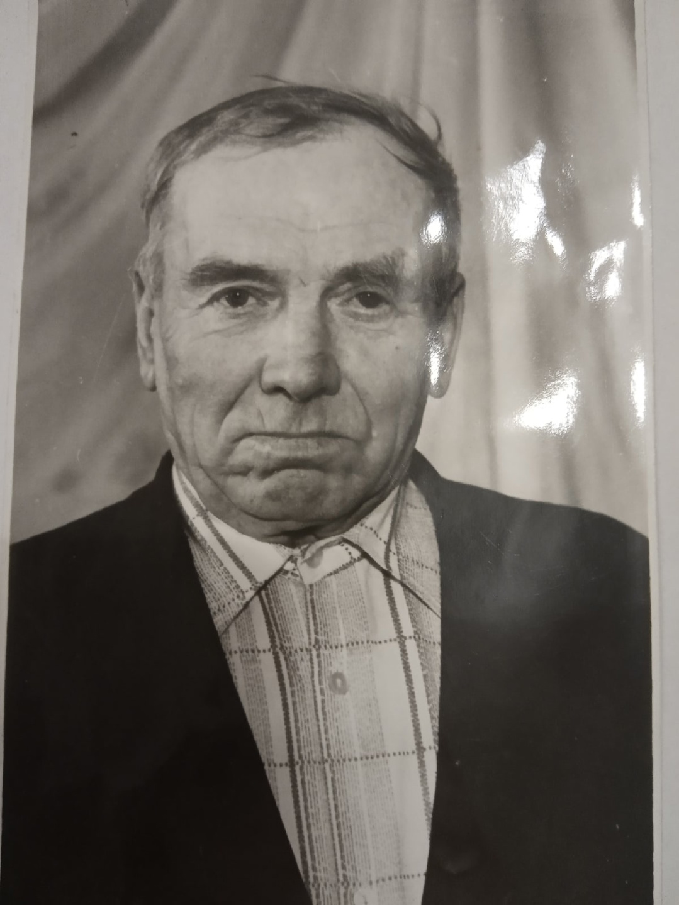

Родился в 1908 году в деревне Ивантец. В школе не учился, так как нужно было работать. Когда в деревне Б-Курья была церковь, то пел в хоре. На фронт был демобилизован в 1941 году. Воевал в составе 452 стрелкового полка, был командиром отделения. Сразу, почти в начале войны, в августе 1941 года был ранен. Лечился до июня 1942 года. Затем попал в учебный стрелковый полк. Был назначен старшиной роты. Домой вернулся в ноябре 1945 года. Имеет награды: орден Великой Отечественной войны, медаль «За Победу над Германией», юбилейные медали.

Щукин Сергей Павлович
(Отец Щукина Николая Сергеевича)
Родился в 1902 году. До войны работал в колхозе. На фронт был демобилизован в 39 лет. Воевал три с половиной года, а затем был комиссован, так как получил ранение.

Щукин Евгений Сергеевич
Родился в 1924 году. Сразу после окончания школы, его отправили на военные курсы. В звании лейтенанта он уходит на фронт. На войне получает звание капитана. Имел правительственные награды: два ордена Красной Звезды. Домой вернулся живым.

Баданин Анатолий Григорьевич
На фронте с 24 июня 1941 года. Участник боев на Карельском фронте. Здесь был впервые ранен. Лечится в госпитале в городе Петрозаводске. Участник прорыва в Померании. Воевал в составе 32-ой армии генерала Мерецкова, 313-ой стрелковой дивизии. Был ранен еще три раза. Победу встретил в госпитале в городе Бромберг. Домой вернулся осенью 1945 года. До войны у него было два сына: Петр и Василий. После возвращения продолжил работу в колхозе.

Сверчков Семен Степанович
На войну был мобилизован в 1942 году. Служил в 851-ом отдельном батальоне связи. Выполнял задачи обеспечения связи в прифронтовой полосе на Кольском полуострове, в Карелии недалеко от Финляндии.

Баданин Федор Тимофеевич
(Брат Зеляниной Натальи Тимофеевны)
Родился в 1906 году. На войну пошел по первой мобилизации 23 июня 1941 года. Попал в плен. Был в лагере для военнопленных, работал на немецких хозяев. Освободили войска союзников: американцы. Прошел всю войну. Домой вернулся в 1945 году.

Щукин Анатолий Николаевич
Родился в 1922 году. До войны работал трактористом в колхозе. Потом ушел на службу в Красную Армию, где и застала Великая Отечественная война. Воевал в Восточной Пруссии. Был контужен. Вернулся домой живой.

Патраков Иван Николаевич
До Великой Отечественной войны работал бригадиром. Воевал, был ранен, вернулся домой без ноги. Послевоенная профессия – мельник.

Корепин Николай Михайлович
Родился в 1912 году в д. Б-Курья Нигинского с\с Никольского района. Служба в РККА С 1934 по 1936 в 363-ей авточасти – командир отделения. С 1939 по 1940 гг. в 402-ой авточасти – командир отделения. На войну был призван 24 июня 1941 года. 28 ноября 1942 года получил ранение. Был демобилизован из Армии по ранению.

Подольский Иван Иванович
Родился в 1908 году в д. Б-Курья Нигинского с\с Никольского района. Во время войны был ценным специалистом. Работал на военном заводе. После войны работал секретарем, бухгалтером, продавцом. Звание МНС.
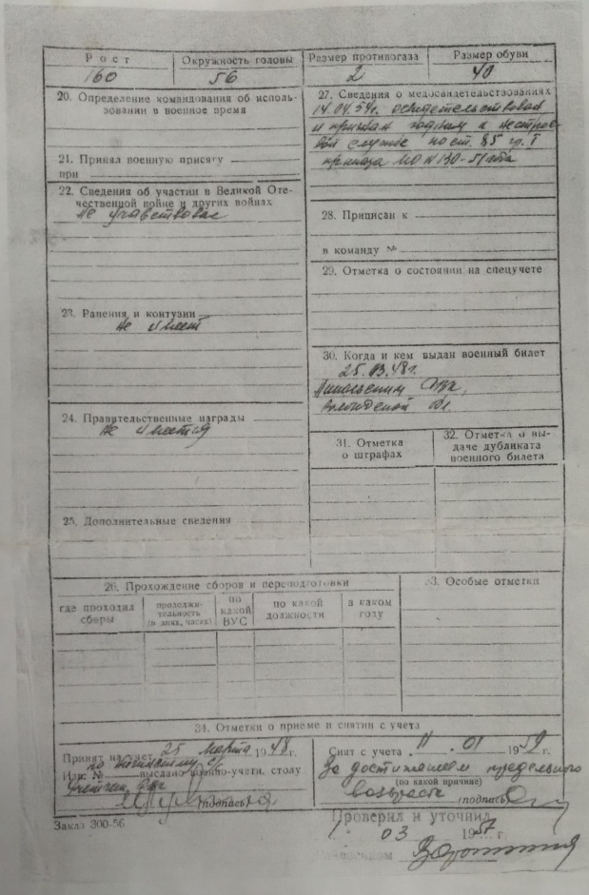
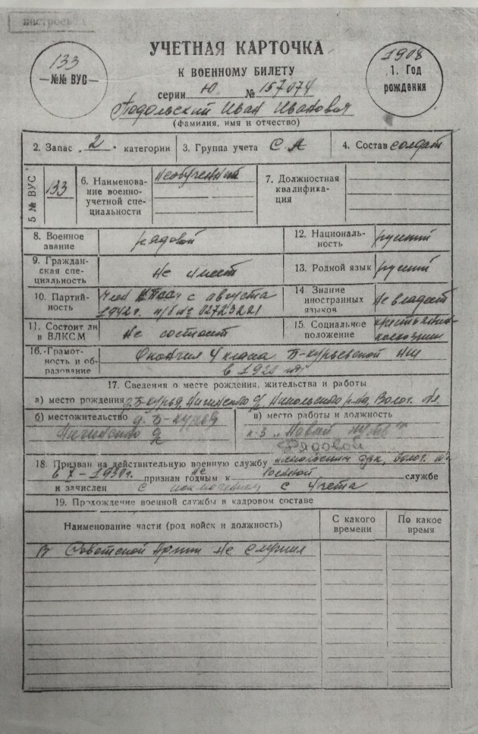

Рыжков Евгений Григорьевич
Родился в 1924 году в деревне Ивантец. На войну был призван в 1942 году. Закончил военное училище в 1943 году. В звании младшего сержанта был направлен на Северо - Кавказский фронт. Там получил первое ранение. Затем в составе 1-го Белорусского фронта командовал ротой. 14 июля 1944 году в бою в городе Барановичи получил новое ранение и очень тяжелое в ногу. Вернулся домой после госпиталя. Умер в 1993 году. Имеет правительственные награды.

Зубов Александр Иванович
Родился в 1907 году в деревне Петренино. На фронт ушел с первой мобилизацией в 1941 году. Домой вернулся раненым, инвалидом 2 группы. После войны работал бригадиром в колхозе. Имеет правительственные награды: медали «За Отвагу», и юбилейные медали. Умер в 1984 году.

Подольский Григорий Васильевич
(брат Подольской Прасковьи Васильевны)
Ушел на фронт в 1941 году с первой мобилизацией. Трижды был ранен. Последнее ранение было очень тяжелым в 1945 году. Лечился в больнице города Великой Устюг, там и умер от большой потери крови. О нем писали фронтовые газеты как о стахановце. Информация есть в музее города Никольска.

Куклин Петр Николаевич
Родился в 1908 году в деревне Петренино. Жил в деревне Виноградово. Прошел всю войну. В послевоенное время работал в колхозе. Имеет правительственные награды за участие в Великой Отечественной войне.

Подольский Николай Алексеевич
Жил в деревне Виноградово. В начале войны скрывался от властей, не хотел идти на фронт. Был мобилизован. Вернулся живым.

Подольский Петр Васильевич
Был участником Великой Отечественной войны. Вернулся инвалидом, без руки. Имеет правительственные награды.

Зубов Евгений Иванович
Имеет много правительственных наград. Участник Великой Отечественной войны. Вернулся с фронта живым.

Рыжков Михаил Сергеевич
Родился в 1924 году. До войны работал в колхозе. Был призван с первой мобилизацией. На войне был ранен. Умер в 50-х годах.

Подольский Иван Зиновьевич
На фронт ушел в 25 лет. Был контужен. Пришел с войны живым. Долго трудился в колхозе после войны.

Щукин Михаил Андреевич
Прошел почти всю войны. Был тяжело ранен. Ходил очень медленно, болели ноги. Умер в мирное время.

Щукин Александр Андреевич
Прошел всю войну. Ни разу не был ранен. После войны долго работал пекарем.

Патраков Михаил Дмитриевич
Воевал на трех войнах: Первой мировой, гражданской, Великой Отечественной. Пришел с последней войны живым.

Щукин Александр Сергеевич
Родился в 1904 году. До войны работал в колхозе. На войну ушел в 35 лет. Дважды был контужен и ранен. Умер в 1946 году.

Щукин Сергей Иванович
Родился в 1907 году. Воевал с первых дней войны. Умер дома после войны.

Щукин Александр Васильевич
Родился в 1903 году в деревне Ивантец. Воевал. Умер после войны.

Щукин Александр Матвеевич
Родился в 1904 году. Участник Великой Отечественной войны. На фронте шил белье для солдат. Вернулся живым. После войны работал на лесозаготовках, на подсобных работах, затем трудился в колхозе. Хорошо делал сани для лошадей.

Щукин Федор Степанович
Участник Великой Отечественной войны. Был контужен на фронте, оглох от контузии. После войны работал в колхозе.

Баданин Степан Васильевич
Родился в 1924 году. До войны жил в деревне Б-Курья. На войну призван в 1942 году. Был в составе Украинского фронта связистом. В его задачу входило осуществлять связь между КП в воинских подразделениях. Награжден медалями «За Отвагу», «За боевые заслуги» и юбилейными медалями. После войны женился, вырастил семерых детей. Работал в колхозе, кроме того занимался пчеловодством и катанием валенок.

Кузнецов Михаил Семенович
(брат по линии матери Щукиной Валентины Николаевны)
Родился в 1922 году. На фронт призван в 19 лет. Вначале воевал на 2-ом Украинском фронте, потом – Курская дуга. Под Курском был ранен, лечился в госпитале. После выздоровления – Карельский фронт. Домой вернулся в 1949 году в звании майора. Награжден множеством медалей. После войны трудился в колхозе.

Патраков Петр Сергеевич
(дед по отцу Патракова Вениамина Петровича)
Родился в деревне Б-Курья. Его биография очень интересна: он участник гражданской войны 1918 -1920 годов. Воевал в составе Чапаевской дивизии. В Великой Отечественной войне участвовал с первого дня и до последнего. Дважды был ранен, получил контузию.

Замотаев Константин Павлович
(отец Замотаева Василия Константиновича)
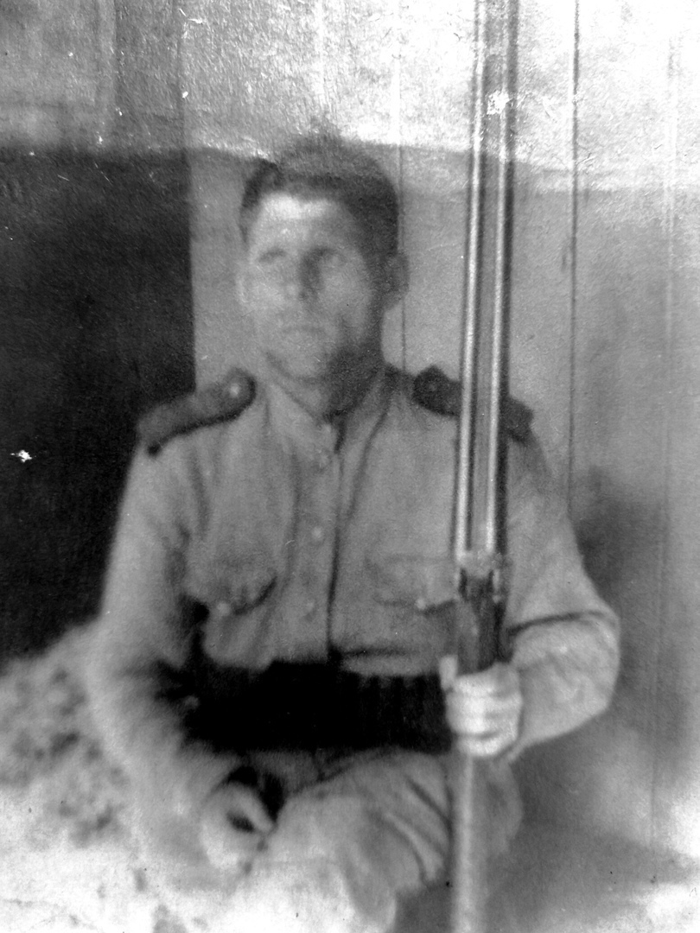

Родился в 1918 году. Ефрейтор /мл. сержант в РККА с 1939 года. Участник двух войн. Советско-Финская война в 1939 году; Великая Отечественная война 1941-1945 годы. Был сапером. Имел награды. После войны женился и вырастил 6 детей. Умер в 1982 году. Имеет медали: «За отвагу», «За боевые заслуги», «За оборону Советского Заполярья», «За победу над Германией в Великой Отечественной войне 1941-1945гг.»

Сверчков Иван Васильевич
Родился в 1893 году в деревне Ивантец. Воевал в Заполярье. Работал на аэродромах, ремонтировал их. Был контужен. Имел награды: «За Победу над Германией», «За оборону Заполярья». Домой вернулся живым.

Патраков Сергей Михайлович
Военный шофер. Призван 12 сентября 1943 года. В составе 391-го автобатальона принимал участие в военных действиях на Карело-Финском фронте. Подвозимые им снаряды сокрушали оборону врага. Контужен. День Победы встретил в госпитале в г. Вильнюс.

Щукин Дмитрий Федорович
Родился в 1921 году. На фронт ушел в самом начале войны, в 1941 году. Попал на Ленинградский фронт. Немцы рвались к городу. В районе города Пскова его часть попала в окружение. Много тогда погибло солдат. Попал в плен. Пережил все тяготы и ужасы немецкого плена. Освобожден был Красной Армии на территории Эстонии. Затем был лагерь для военнопленных в СССР. Домой пришел в 1958 году. Год жил в Москве. В 1959 году женился на Александре Николаевне, ныне она живет в деревне Ивантец. После войны работал на лесозаготовках, в колхозе. Воспитал 4-х детей.

Щукин Егор Иванович
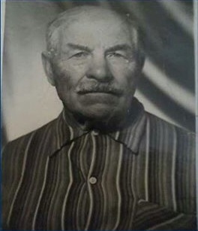
Родился в 1908 году. В 34 года был призван на фронт. Сначала воевал на Центральном фронте, затем их часть перебросили под город Сталинград. Здесь в тяжелых боях был ранен. В 1943 году был демобилизован из Красной Армии. Награжден орденами и юбилейными медалями.

Список ветеранов Великой Отечественной войны, время и место гибели которых известно

№ | ФИО, звание | Год Рождения, дата гибели | Место жительства | Место захоронения
1 | Баданин Александр Петрович, рядовой | 1921-11.09.1941 | Б-Курья | Высота 173,7
2 | Баданин Василий Яковлевич, рядовой | 1911-19.091942 | Ивантец | Г. Ленинград Петергофское кладбище
3 | Баданин Иван Иванович, рядовой | 1921-03.01.1941 | Б-Курья | Харьковская обл. Лиговский с/с
4 | Баданин Николай Александрович, рядовой | 1926 -20.011945 | Ивантец | Польша д. Милаховиче
5 | Баданин Павел Васильевич, рядовой | 1922-30.4.1942 | Б-Курья | Р-В9052, центр
6 | Баданин Павел Иванович, рядовой | 1910-04.04.1944 | Ивантец | Крымская обл. Джанкойский р-н д. Камышево
7 | Баданин Петр Васильевич, рядовой | -  1941 | Ивантец | -
8 | Баданин Петр Федорович, рядовой | 1907-28.12.1944 | Б-Курья | Венгрия д. Поставцы
9 | Дербин Михаил Алексеевич, рядовой | 1919 - 30.031945 | Б-Курья | Венгрия д. Дьер
10 | Дубовиков Александр Васильевич, рядовой | 1925 -17.02.1944 | Ивантец | Эстония, п. Синимяэ  Брат. могила №1
11 | Залесов Иван Николаевич, рядовой | 1900 -17.10.1943 | Б-Курья | Ленинградская обл. д. Кипрово
12 | Корепин Федот Филипович, рядовой | 1924 -26.07.1942 | Б-Курья | Воронежская обл. д. Шеново
13 | Кудринский Демьян Михайлович, старшина | 1921-01.05.1945 | Ивантец | Германия провинция Магденбург м. Блюмянства
14 | Кузнецов Семен Федорович, рядовой | 1919 -10.05.1943 | Б-Курья | Г. Ленинград
15 | Куклин Сергей Федорович, рядовой | 1908-26.11.1943 | Б-Курья | Псковская обл. Невельский р-н д. Казенный Лешни
16 | Омелин Яков Иванович, мл. сержант | 1925 -16.02.1944 | Ивантец | Новгородская обл. д. Соколье
17 | Патраков Александр Федорович, рядовой | 1912 - 01.03.1942 | Б-Курья | Ленинградская обл. ст. Погостье
18 | Патраков Василий Павлович, ефрейтор | 1902-03.11.1943 | Б-Курья | Днепропетровская обл. с. Соленое
19 | Патраков Николай Сергеевич, рядовой | 1921-01.07.1943 | Б-Курья | -
20 | Патраков Павел Петрович, рядовой | 1913 –  22.02.1943 | Б-Курья | Ленинградская обл. г. Петрокрепость
21 | Патраков Петр Кузьмич, рядовой | 1915 -06.11.1941 | Б-Курья | Г. Мурманск городское кладб.
22 | Подольский Иван Николаевич, рядовой | 1924 -12.04. 1943 | Б-Курья | Ленинградская обл. бывш. Мгинский р-н с. Вороново
23 | Сверчков Александр Васильевич, рядовой | 1900 -22.03.1944 | Ивантец | Г. Ленинград Красногвардейский р-н
24 | Сверчков Александр Яковлевич, рядовой | 1922 -15.02.1943 | Ивантец | Харьковская обл.
25 | Сверчков Василий Иванович, рядовой | 1914 -01.03.1943 | Ивантец | -
26 | Соколов Леонид Васильевич, рядовой | 1912-1942 | Б-Курья | Ленинградская обл.  г. Тихвин
27 | Щукин Василий Васильевич, ст. сержант | 1921-15.02.1945 | Ивантец | Литва, ст. Рудишкес
28 | Щукин Василий Дмитриевич, рядовой | 1924 -03.09.1943 | Ивантец | -
29 | Щукин Владимир Николаевич, сержант | 1925 -18.1944 | Ивантец | Латвия д. Шариотти
30 | Щукин Григорий Иванович, рядовой | 1926 -28.01.1945 | Ивантец | Польша Катовицкое воев. д. Слупко
31 | Щукин Дмитрий Алексеевич, мл. сержант | 1923 -09.03.1943 | Б-Курья | Латвия Лиепайский р-н  Моздокино
32 | Щукин Дмитрий Никанорович, ст. сержант | 1908 -25.02.1945 | Б-Курья | Латвия, Лиепайский р-н, д. Бельчиха
33 | Щукин Егор Иванович, рядовой | 1907-14.08.1941 | Б-Курья | Новгородская обл.
34 | Щукин Егор Сергеевич, рядовой | 1911-05.02.1942 | Ивантец | Орловская обл. Тростянской р-н с. Воробьевка
35 | Щукин Иван Александрович, рядовой | 1918 -24.03.1942 | Ивантец | Москва
36 | Щукин Иван Григорьевич, рядовой | 1909 -17.09.1941 | Ивантец | Мурманская обл. с. Западная Лица
37 | Щукин Иван Степанович, рядовой | 1903 -24.11.1943 | Б-Курья | Ленинградская обл. Ямчкая Слобода
38 | Щукин Иван Яковлевич, сержант | 1901-25.01.1943 | Ивантец | Псковская обл. г. Великие Луки
39 | Щукин Михаил Васильевич, рядовой | 1922 -14.01.1942 | Ивантец | Ленинградская обл. с. Черная Речка
40 | Щукин Михаил Васильевич, рядовой | 1922 -03.09.1942 | Ивантец | Волгоградская обл. Городищенский р-н Кузмичевский с/с д. Кузмичи
41 | Щукин Михаил Владимирович, рядовой | 1918 - 03.01.1943 | Б-Курья | Курская обл. д. Черная Поляна
42 | Щукин Николай Андреевич, рядовой | 1906 -12.09.1942 | Ивантец | Тверская обл. г. Холм
43 | Щукин Николай Васильевич, ст. лейтенант | 1918 -06.01.1943 | Ивантец | -
44 | Щукин Николай Иванович, рядовой | 1919 -05.08.1942 | Ивантец | Мурманская обл. с. Ура-Губа
45 | Щукин Николай Иванович, рядовой | 1921- авг. 1941 | Ивантец | Белоруссия г. Брест
46 | Щукин Николай Иванович, рядовой | 1909-окт. 1942 | Б-Курья | Г. Ленинград
47 | Щукин Николай Максимович, рядовой | 1903-25.03.1942 | Ивантец | Тверская обл. г. Холм
48 | Щукин Николай Матвеевич, рядовой | 1910 -26.03.1943 | Ивантец | Псковская обл. Великолукский р-н д. Мякотино
49 | Щукин Николай Степанович, рядовой | 1922 -28.08.1942 | Б-Курья | Волгоградская обл. г. Ерзовка
50 | Щукин Петр Михайлович, рядовой | 1923 -23.12.1942 | Ивантец | Орловская обл. Зелегощенский р-н д. Целина
51 | Щукин Петр Никанорович, рядовой | 1912 -23.12.1942 | Ивантец | Карелия, Медвежьегорский р-н Хитозеро
52 | Щукин Степан Михайлович, рядовой | 1919 -дек.1941 | Ивантец | Под Ленинградом
53 | Щукин Федор Александрович, рядовой | 1925 -21.11.1944 | Ивантец | Латвия, Елгавский уезд д. Брегманиши
54 | Щукина Надежда Васильевна, рядовая | 1922 -05.09.1943 | Б-Курья | Г. Волгоград
55 | Щукин Александр Михайлович, рядовой | 1925 -09.02.1944 | Ивантец | Новгородская обл. Батецкий р-н д. Луг
56 | Щукин Алексей Павлович, мл. лейтенант | 1907 -21.01.194 | Ивантец | Кировоградская обл. г. Новомирогород пог. Капитоновка
57 | Щукин Анатолий Алексеевич, рядовой | 1921-1944 | Ивантец | Латвия
58 | Щукин Анатолий Никанорович, рядовой | 1914 -27.08.1942 | Ивантец | Ленинградская обл. ст. Назия
59 | Щукин Андрей  Александрович,  рядовой | 1903 -26.11.1942 | Ивантец | Тверская обл. Зубцовский р-н, д. Лучков
60 | Щукин Василий Андреевич, рядовой | 1904 -04.03.1942 | Ивантец | Вологодская обл. г. Кириллов
61 | Юдин Константин Александрович, рядовой | 1914-17.09.1941 | Ивантец | Мурманская обл. р. Западная Лица развилка 52 км

Список участников Великой Отечественной войны, место и обстоятельства, гибели которых не установлены

№ | ФИО, звание | Год рождения и дата гибели | Место жительства
1 | Баданин Василий Тимофеевич, рядовой | 1908- | Б-Курья
2 | Баданин Николай Егорович, рядовой | 1907 - 01.09.1941 | Ивантец
3 | Вольский Иван Иванович, рядовой | 1909 - | Б-Курья
4 | Патраков Александр Васильевич, рядовой | 1920 - | Б-Курья
5 | Патраков Василий Матвеевич, рядовой | 1921-10.08.1943 | Б-Курья
6 | Патраков Иван Егорович, рядовой | 1921-13.05.1942 | Ивантец
7 | Патраков Иван Максимович, рядовой | 1898 - май 1943 | Ивантец
8 | Патраков Михаил Матвеевич, рядовой | 1900 -10.09.1944 | Б-Курья
9 | Подольский Зиновий Иванович, рядовой | 1922 - сентябрь 1941 | Б-Курья
10 | Подольский Алексей Федорович, рядовой | 1901- | Б-Курья
11 | Подольский Николай Николаевич, рядовой | 1922 - ноябрь 1942 | Б-Курья
12 | Подольский Федор Григорьевич, рядовой | 1906 - октябрь 1941 | Б-Курья
13 | Рогозин Владимир Васильевич,рядовой | - 1941 | Б-Курья
14 | Рыжков Петр Григорьевич, рядовой | 1920 - | Ивантец
15 | Сверчков Евгений Васильевич, рядовой | 1908 - 17.01.1942 | Ивантец
16 | Сверчков Николай Яковлевич, рядовой | 1909 - 1941 | Ивантец
17 | Топорков Дмитрий Федорович, рядовой | 1925 - апрель 1944 | Ивантец
18 | Щукин Александр Сергеевич, рядовой | 1903 - февраль 1943 | Ивантец
19 | Щукин Александр Федорович, рядовой | 1922- октябрь 1941 | Б-Курья
20 | Щукин Андрей Кузьмич, рядовой | 1902 - январь 1944 | Ивантец
21 | Щукин Василий Васильевич, рядовой | 1920 - сентябрь1941 | Б-Курья
22 | Щукин Василий Иванович, рядовой | 1925 - ноябрь 1942 | Ивантец
23 | Щукин Егор Николаевич, рядовой | 1909 - октябрь 1941 | Ивантец
24 | Щукин Иван Андреевич, рядовой | 1925 - октябрь 1943 | Ивантец
25 | Щукин Михаил Леонтьевич, рядовой | 1902 -15.01.1944 | Б-Курья
26 | Щукин Михаил Сидорович, рядовой | 1905 - март 1943 | Б-Курья
27 | Щукин Петр Сергеевич, рядовой | 1915 - 04.12.1942 | Ивантец
28 | Щукин Николай Николаевич, рядовой | 1897 - 23.07.1943 | Ивантец

Список участников Великой Отечественной войны деревня Б-Курья

№ | ФИО | Звание | Год  Рождения | Место рождения
1 | Баданин Василий Васильевич | рядовой | 1921 | Б-Курья
2 | Баданин Вениамин Григорьевич | сержант | 1922 | Б-Курья
3 | Баданин Иван Иванович | рядовой | 1923 | Б-Курья
4 | Бададин Николай Николаевич | Рядовой | 1914 | Б-Курья
5 | Баданин Степан Васильевич | рядовой | 1924 | Б-Курья
6 | Баданин Федор Тимофеевич | рядовой | 1914 | Б-Курья
7 | Баданин Феодосий Григорьевич | Рядовой | 1924 | Б-Курья
8 | Дербин Алексей Петрович | рядовой | 1924 |  | Б-Курья
9 | Дербин Николай Александрович | рядовой | 1922 |  | Б-Курья
10 | Дубовикова Прасковья Васильевна | ефрейтор | 1922 |  | Б-Курья
11 | Залесов Александр Александрович | рядовой | 1924 |  | Б-Курья
12 | Залесов Александр Николаевич | рядовой | 1895 |  | Б-Курья
13 | Зелянин Василий Николаевич | рядовой | 1898 |  | Б-Курья
14 | Коноплев Александр Александрович | сержант | - |  | Б-Курья
15 | Коноплев Александр Семенович | рядовой | 1901 |  | Б-Курья
16 | Коноплев Евгений Александрович | сержант | 1926 |  | Б-Курья
17 | Корепин Николай Михайлович | МНС | 1912 |  | Б-Курья
18 | Корепин Феодос Филипович | рядовой | 1923 |  | Б-Курья
19 | Кузнецов Василий Петрович | сержант | 1911 |  | Б-Курья
20 | Кузнецов Иван Петрович | рядовой | 1923 |  | Б-Курья
21 | Куклин Григорий Евгеньевич | рядовой | 1914 |  | Б-Курья
22 | Патраков Николай Васильевич | рядовой | 1909 |  | Б-Курья
23 | Патраков Александр Дмитриевич | рядовой | 1909 |  | Б-Курья
24 | Патраков Александр Матвеевич | рядовой | 1894 |  | Б-курья
25 | Патраков Василий Васильевич | рядовой | 1922 |  | Б-Курья
26 | Патраков Григорий Кузьмич | Рядовой | 1926 |  | Б-Курья
27 | Патраков Кузьма Афанасьевич | рядовой | 1892 |  | Б-Курья
28 | Патраков Сергей Михайлович | рядовой | 1926 |  | Б-Курья
29 | Патраков Федор Степанович | рядовой | 1908 |  | Б-Курья
30 | Патраков Николай Николаевич | рядовой | 1925 |  | Б-Курья
31 | Патраков Павел Сергеевич | рядовой | 1900 |  | Б-Курья
32 | Пирогов Иван Григорьевич | рядовой | 1898 |  | Б-Курья
33 | Подольский Алексей Дмитриевич | рядовой | 1903 |  | Б-курья
34 | Подольский Василий Андреевич | рядовой | 1926 |  | Б-Курья
35 | Подольский Иван Иванович | рядовой | 1908 |  | Б-Курья
36 | Подольский Сергей Терентьевич | рядовой | 1896 |  | Б-Курья
37 | Попов Александр Федорович | сержант | 1906 |  | Б-Курья
38 | Щукин Анатолий Степанович | рядовой | 1923 |  | Б-Курья
39 | Щукин Василий Анисимович | рядовой | 1898 |  | Б-Курья
40 | Щукин Василий Сидорович | рядовой | 1894 |  | Б-Курья
41 | Щукин Гавриил Васильевич | рядовой | 1903 |  | Б-Курья
42 | Щукин Михаил Васильевич | рядовой | 1900 |  | Б-Курья
43 | Щукин Михаил Сидорович | рядовой | 1905 |  | Б-Курья

Список участников Великой Отечественной войны д. Ивантец

1 | Баданин Михаил Афанасьевич | рядовой | 1900 | Ивантец
2 | Баданин Николай Григорьевич | рядовой | 1907 | Ивантец
3 | Баданин Семен Николаевич | рядовой | 1888 | Ивантец
4 | Баданин Федор Афанасьевич | рядовой | 1895 | Ивантец
5 | Замотаев Константин Павлович | сержант | 1918 | г. Никольск ул. Красноармейская
6 | Кудринский Василий Петрович | рядовой | 1923 | Ивантец
7 | Кудринский Григорий Николаевич | рядовой | 1915 | Ивантец
8 | Кудринский Григорий Николаевич | рядовой | 1915 | Ивантец
9 | Кудринский Евгений Гаврилович | рядовой | 1906 | Ивантец
10 | Кудринский Николай Николаевич | рядовой | 1922 | Ивантец
11 | Патраков Абрам Егорович | матрос | 1925 | Ивантец
12 | Рыжков Алексей Нефедович | рядовой | 1897 | Ивантец
13 | Рыжков Евгений Григорьевич | рядовой | 1924 | Ивантец
14 | Рыжков Егор Алексеевич | сержант | 1924 | Ивантец
15 | Сверчков Василий Александрович | рядовой | 1924 | Ивантец
16 | Сверчков Иван Васильевич | рядовой | 1893 | Ивантец
17 | Сверчков Илья Яковлевич | рядовой | 1920 | Ивантец
18 | Сверчков Назар Яковлевич | сержант | 1923 | Ивантец
19 | Сверчков Николай Степанович | сержант | 1923 | Ивантец
20 | Сверчков Николай Степанович | Сержант | 1923 | Ивантец
21 | Сверчков Семен Степанович | рядовой | 1925 | Ивантец
22 | Топорков Александр Александрович | рядовой | 1910 | Ивантец
23 | Топоркова Татьяна Александровна | рядовой | 1922 | Ивантец
24 | Щукин Александр Григорьевич | МКС | 1896 | Ивантец
25 | Щукин Александр Иванович | рядовой | 1920 | Ивантец
26 | Щукин Александр Матвеевич | рядовой | 1904 | Ивантец
27 | Щукин Александр Михайлович | рядовой | 1925 | Ивантец
28 | Щукин Александр Николаевич | рядовой | 1893 | Ивантец
29 | Щукин Александр Платонович | рядовой | 1894 | Ивантец
30 | Щукин Алексей Александрович | рядовой | 1926 | Ивантец
31 | Щукин Алексей Степанович | рядовой | 1907 | Ивантец
32 | Щукин Анатолий Николаевич | сержант | 1920 | Ивантец
33 | Щукин Аристарх Григорьевич | рядовой | 1920 | Ивантец
34 | Щукин  Василий Александрович | рядовой | 1918 | Ивантец
35 | Щукин Василий Дмитриевич | сержант | 1926 | Ивантец
36 | Щукин Василий Иванович | рядовой | 1897 | Ивантец
37 | Щукин Василий Никифорович | рядовой | 1924 | Г. Никольск ул. Павлова
38 | Щукин Григорий Иванович | рядовой | 1926 | Ивантец
39 | Щукин Дмитрий Иванович | рядовой | 1925 | Ивантец
40 | Щукин Дмитрий Михайлович | рядовой | 1900 | Ивантец
41 | Щукин Дмитрий Николаевич | сержант | 1900 | Ивантец
42 | Щукин Дмитрий Федорович | рядовой | 1921 | Ивантец
43 | Щукин Евгений Сергеевич | рядовой | 1925 | Ивантец
44 | Щукин Егор Иванович | рядовой | 1925 | Ивантец
45 | Щукин Егор Павлович | рядовой | 1910 | Ивантец
46 | Щукин Иван Васильевич | рядовой | 1925 | Ивантец
47 | Щукин Иван Сергеевич | рядовой | 1903 | Ивантец
48 | Щукин Михаил Андреевич | рядовой | 1920 | Ивантец
47 | Щукин Михаил Иванович | рядовой | 1900 | Ивантец
49 | Щукин Михаил Павлович | рядовой | 1926 | Ивантец
50 | Щукин Михаил Степанович | рядовой | 1898 | Ивантец
51 | Щукин Николай Алексеевич | сержант | 1925 | Ивантец
52 | Щукин Николай Алексеевич | сержант | 1923 | Ивантец
53 | Щукин Николай Николаевич | рядовой | 1925 | Ивантец
54 | Щукин Николай Осипович | рядовой | 1925 | Ивантец
55 | Щукин Николай Тимофеевич | рядовой | 1894 | Ивантец
56 | Щукин Павел Васильевич | сержант | 1920 | Ивантец
57 | Щукин Павел Григорьевич | рядовой | 1897 | Ивантец
58 | Щукин Петр Петрович | рядовой | 1914 | Ивантец
59 | Щукин Сергей Павлович | рядовой | 1902 | Ивантец
60 | Щукин Степан Анисимович | рядовой | 1888 | Ивантец
61 | Щукин Федор Иванович | рядовой | 1892 | Ивантец
62 | Щукин Федор Сергеевич | рядовой | 1896 | Ивантец

